Abituriente,
pakartok matematiką prieš egzaminą !

( 500 testinių uždavinių )

Matematikos mokytoja metodininkė
L.Dragančukienė

2020 m.

- Kuri iš žemiau aprašytų skaičių sekų {$b_{n}$}, n ≥ 1, yra nykstamoji geometrinė progresija?

A $b_{1}=2, b_{n+1}= b_{n}-3$ B $b_{1}=0,01, b_{n+1}=b_{n}^{2}$ C $b_{1}=10, b_{n+1}=\frac{1}{2}b_{n}$
D $b_{1}=1, b_{n+1}=4b_{n}$ E $b_{1}= - 3, b_{n+1}=5-2b_{n}$

- Viena iš lygties $x^{2}+x=2$ šaknų yra:

A 2 B 1 C 0 D – 1

- Sistemos $\left\{\begin{aligned}x>2 \\ x>5\end{aligned}\right.$ sprendiniai yra:

A x ∈ (2; 5) B x ∈ (2; +∞) C x ∈ (5; +∞) D x ∈ [5; +∞)

- $\sqrt{24}=$

A 2$\sqrt{6}$ B 2$\sqrt{3}$ C 3$\sqrt{2}$ D 6$\sqrt{2}$

- Išraiška $\log_{2}{8}$ apibrėžia:

A Logaritmo pagrindas, kurį pakėlus kvadratu, gautume 8.
B Laipsnis, kuriuo reikėtų kelti skaičių 2, kad gautume skaičių 8.
C Logaritmo pagrindas, kurį keliant 8-uoju laipsniu, gauname 2.
D Laipsnis, kuriuo reikia kelti skaičių 8, kad gautume 2.

- Nustatykite funkcijos y = $3^{x}$ grafiko susikirtimo tašką su X ašimi.

A (0; 1) B (1; 0) C (0; 0) D nesikerta

- $tg x ∙{\frac{\cos{x}}{\sin{x}}=}$

A 1 B ${tg}^{2}x$ C ctg x D ${ctg}^{2}x$

- Nelygybės ${0,2}^{x}>0,2 sprendiniai$ yra:

A x > 0 B x < 0 C x > 1 D x < 1

- Nelygybė $\frac{- 3}{x}$ < 0 yra ekvivalenti nelygybei:

A x > 0 B x < 0 C x > 3 D x > - 3

- Skaičius ${\left(\frac{2^{-2 } 3^{-1}}{2^{-1 } 3^{-2}}\right)}^{0}$ lygus:

A 1 B 4 C 9 D 36

- Skaičius $\log_{4}{8}$ + $\log_{4}{2 }$ lygus:

A 1 B 2 C $\log_{4}{6}$ D $\log_{4}{10}$

- Duoti daugianariai W(x) = - 2$x^{3 }+5x^{2}$ – 3 ir P(x) = 2$x^{3}+12x.$Daugianaris W(x) + P(x) lygus:

A 5$x^{2}$+ 12x – 3 B 4$x^{3}$ + 5$x^{2}+12x-3$ C 4$x^{6}$ + 5$x^{2}+12x-3$
D 4$x^{3}$ + 12$x^{2}$- 3

- Lygties $\frac{3x-1}{7x+1}=\frac{2}{5}$ sprendinys yra:

A 1 B $\frac{7}{3}$ C $\frac{4}{7}$ D 7

- Nelygybės (x $-$ 2) (x + 3) < 0 sprendinių aibei priklauso skaičius:

A 9 B 7 C 4 D 1

- Kvadratinės funkcijos f(x) = - 3$x^{2}$+ 3 grafikas yra parabolė, kurios viršūnės koordinatės yra:

A (3; 0) B (0; 3) C (- 3; 0) D (0; -3)

- Tiesė y = - 2x + (3m + 3) kerta koordinačių plokštumos ašį Oy taške (0; 2). Tada:

A m = -$\frac{2}{ 3}$ B m = - $\frac{1}{3}$ C m = $\frac{1}{3}$ D m = $\frac{5}{3}$

- Piramidė turi 18 viršūnių. Šios piramidės visų briaunų skaičius lygus:

A 11 B 18 C 27 D 34

- Dešimties skaičių x, 3, 1, 4, 1, 5, 1, 4, 1, 5 aritmetinis vidurkis lygus 3. Tada:

A x = 2 B x = 3 C x = 4 D x = 5

- 24 kortelės sunumeruotos natūriniais skaičiais nuo 1 iki 24. Kortelės sumaišė ir atsitiktinai ištraukė vieną. Kokia tikimybė, kad atsitikinai ištrauktos kortelės numeris dalijasi arba iš 4, arba iš 6?

A $\frac{1}{12}$ B $\frac{1}{24}$ C$\frac{5}{12}$ D $\frac{1}{2}$ E $\frac{1}{3}$

- Raskite įvykio, kad atsitiktinai išrinktas dviženklis skaičius yra nelyginis ir dalijasi iš 5, tikimybę.

A$\frac{1}{10}$ B $\frac{1}{9}$ C $\frac{9}{100}$ D $\frac{5}{12}$ E kitas atsakymas

- Atsitiktinai ištraukiamas vienas iš 35 egzamino bilietų, sunumeruotų nuo 1 iki 35. Kokia tikimybė, kad paimto bilieto numeris yra 3 kartotinis?

A $\frac{10}{35}$ B $\frac{11}{35}$ C $\frac{9}{35}$ D $\frac{1}{5}$ E $\frac{12}{35}$

- Šaulys, kurio pataikymo vienu šūviu tikimybė $\frac{2}{3}$ , šaudo į taikinį iki pirmo pataikymo, tačiau turi tik tris šovinius. Atsitiktinis dydis X – pataikymų skaičius. Apskaičiuokite EX.

A $\frac{91}{36}$ B $\frac{13}{9}$ C 2 D 1,8 E $\frac{26}{27}$

- Lošimo kauliukas metamas tol, kol iškris šešiukė, tačiau ne daugiau kaip 3 kartus (net jeigu visus tris kartus šešiukė neiškrito, po trečo metimo kauliukas nebemetamas). Tarkime, kad atsitiktinis dydis X – kauliuko metimo skaičius. Apskaičiuokite EX.

A $\frac{91}{36}$ B $\frac{13}{9}$ C 2 D 1,8 E $\frac{26}{27}$

- Vienoje iš lygiagrečių tiesių pažymėti 5 taškai, o kitoje – 6 taškai. Apskaičiuokite tikimybę, kad atsitiktinai paimti 3 taškai sudaro trikampį.

A $\frac{36}{91}$ B $\frac{9}{13}$ C $\frac{1}{2}$ D $\frac{9}{11}$ E $\frac{26}{27}$

- Supakuotos trys vienodos bandelės kainavo 1 Eur. Pritaikius 40 % nuolaidą, vienos bandelės kaina yra:

A 0,1 Eur B 0,13 Eur C 0,2 Eur D 0,4 Eur

- Nurodykite funkcijos y $= \arcsin{\frac{x}{2}}$ apibrėžimo sritį.

A [- 1; 1] B $\left(-\frac{π}{2}; \frac{π}{2}\right)$ C [-2; 2] D $\left[-\frac{π}{2}; \left.\frac{π}{2}\right]\right.$

- Pagal brėžinio duomenis raskite stygos AB ilgį,
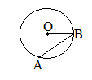
jei O – apskritimo centras ir $∪$AB $=$ ${120}^{0}$.

A 8 B $4\sqrt{3}$ C 8$\sqrt{3}$ D 16

- ABCD – lygiagretainis. Raskite teisingą lygybę:

A $\vec{AB}$ + $\vec{CB}$ = $\vec{AC}$ B $\vec{AB}-\vec{BC}=\vec{AD}$ C $\vec{AB}-\vec{CB}=\vec{AC}$
D $\vec{AB}+\vec{BC}=\vec{AD}$

- Tiesės -x + 3 $=$ 0 ir -y + 3 = 0

A sutampa B yra statmenos C yra lygiagrečios D nesikertančios

- Suprastinkite: $\frac{\sqrt[4]{x^{5}}}{\sqrt[4]{x}}$

A $x^{4}$ B $x\sqrt{x}$ C x D $x^{4}\sqrt{x}$

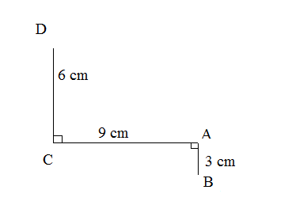
- Raskite atkarpos BD ilgį.

A 8 B 9 C $6\sqrt{2}$ D 9$\sqrt{2}$

- Apskaičiuokite 2$\log_{5}\left(\frac{5}{2}\right)$ + $\log_{5}{8}$ - $\log_{5}{2}$.

A – 2 B 2 C 0,5 D 1 + $\log_{5}{6}$

- Funkcija y = f(x) apibrėžta intervale (a; b). Piešinyje pavaizduotas jos išvestinės grafikas. Raskite funkcijos y = f(x) maksimumų skaičių intervale (a; b).
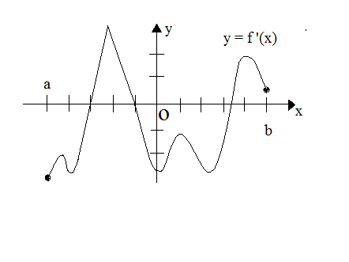

A 4 B 3 C 1 D 2

- Nurodykite, kurią savybę tenkina funkcija f(x) atkarpoje [2; 4], jei duota jos išvestinė f ’(x) = 3-x

A monotoniškai didėja B turi maksimumą vidiniame taške
C turi minimumą vidiniame taške D pastovi E monotoniškai mažėja

- Užbrūkšniuotas figūros plotas lygus:
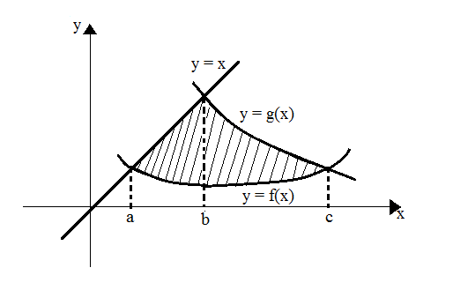
A S = $\int_{a}^{c}{(g\left(x\right)}-f(x))dx$
B S = $\int_{a}^{b}{xdx}+\int_{b}^{c}{g\left(x\right)dx}- \int_{a}^{c}{f\left(x\right)dx}$
C S = $\int_{a}^{c}{f\left(x\right)dx }- \int_{a}^{b}{xdx}- \int_{b}^{c}{g\left(x\right)dx}$
D S = $\int_{a}^{c}{\left(x+g\left(x\right)-f\left(x\right)\right)d}$x
E kitas atsakymas

- Brėžinyje pavaizduotas taško, judančio tiesiaeigiai, greičio kitimo grafikas. Kokį kelią nueina taškas per pirmąsias 3 sekundes ?
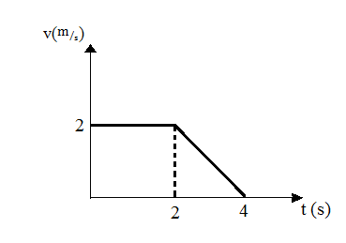
A (2 + 2$\sqrt{2 }) m$ B 4 m C 5,5 m
D 6 m E kitas atsakymas

- Funkcijos f(x) = $x^{2}$ (x – 4 ) išvestinė taške $x_{0}$ = 4 lygi:

A 2x(x – 4) B 0 C $x^{3}$- 4$x^{2}$ D 4 E 16

- Funkcijos f(x) $=$ $\frac{1-x}{1+x}$ išvestinė lygi:

A $\frac{2}{(1+x)^{2}}$ B $\frac{- 2}{(1+x)^{2}}$ C $\frac{- 2 x}{(1+x)^{2}}$ D $\frac{2x}{(1+x)^{2}}$ E $\frac{2(1-x)}{(1+x)^{2}}$

- Atsakymuose A – E pateiktos 5 atsitiktinių dažnių diagramos. Kurio iš šių atsitiktinių dydžių vidurkis yra didžiausias ?

A B C

D E

- Trikampis AEC status, AB = AF, CB = CD. Raskite kampą DBF (žr. pieš.).
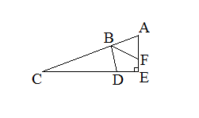
A ${30}^{°}$ B ${45}^{°}$ C ${22,5}^{°}$ D ${60}^{°}$
E ${67,5}^{°}$

- Keturių koncentrinių apskritimų spinduliai yra 1, 2, 3 ir 4. Vidurinysis skritulys ir vienas žiedas nuspalvinti pilkai (žr.pieš.). Raskite pilkų ir baltų sričių plotų santykį.
A 9:16 B 2:3 C 5:9 D 1:2 E 3:5

- Paveiksle pavaizduotas ${lygties}^{III}$ $\log_{2}{x}=6-x$grafinis sprendimo ${būdas}^{IV}$.
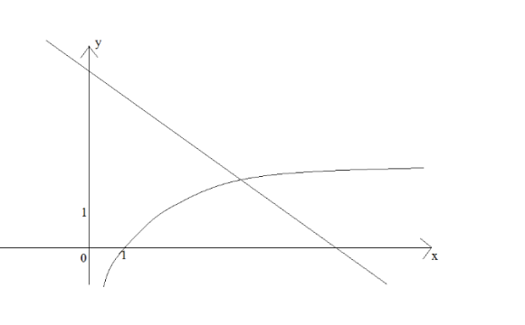
Šios lygties ${sprendinys }^{V} yra:$
A 0 B 1
C 2 D 4
E 6
- Kad animacinio filmo herojai natūraliai judėtų, per vieną sekundę reikia parodyt 24 skirtingus piešinius, kuriuose užfiksuotas judesio fazės. Kiek skirtingų piešinių reikėtų parodyti, jei animacinio filmo ${trukmė}^{I}$ - ${pusantros}^{II}$ valandos?

A 360 000 B 216 000 C 129 600 D 12 960 E 2160

- Figūra sudaryta iš stačiojo ${trikampio}^{I}$ ABC ir ${pusapskritimio}^{II}$, kurio ${centras}^{III}$ yra taškas O (žr. pav.). Pusapskritimio spindulio AO ${ilgis}^{IV}$ yra:
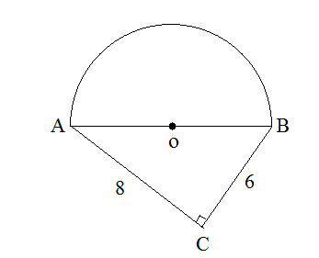
A 5 B 6 C 7
D 8 E 10

- Vertimų biuro reklama skelbia:
Šiame biure verčiant tekstus naudojami tik ${vienkrypčiai}^{V}$ dvikalbiai žodynai. Pavyzdžiui, verčiant tekstus iš anglų kalbos į lietuvių kalbą ir iš lietuvių kalbos į anglų kalbą, yra naudojami skirtingi žodynai.
Į bet kurią kitą iš šių kalbų.

Italų
Ispanų

Rusų
Lenkų
Danų

Vokiečių
Švedų
Prancūzų

Lietuvių
Bulgarų
Anglų

Verčiami tekstai iš 11 kalbų:

Vertimams reikalingų žodynų ${mažiausiai}^{VI}$ turi būti:

A 22 B 55 C 110 D 121 E 220

- Turistas iš Vokietijos įsigijo prekę Lietuvoje už 400 Lt. Kiek eurų (šimtųjų tikslumu) kainavo ši prekė, jei valiutų kursas buvo 1 euras = 3, 4528 lito?

A 1381,12 B 1380 C 115,85 D 115,84 E 115

- Kavinėje kompleksinius pietus (sriubą, antrąjį patiekalą ir desertinį patiekalą) galima rinktis iš valgiaraščio:

Ledai
Pyragas
Vaisių asorti

Desertiniai patiekalai
Sriubos
Antrieji patiekalai
Didžkukuliai
Žuvis
Blynai
Muštinis
Žirnių
Pieniška
Kiek daugiausia skirtingų pietų rinkinių (sriuba, antrasis patiekalas, desertinis patiekalas) galima pasirinkti?

A 3 B 9 C 14 D 24 E 27

- Paveiksle pavaizduotas statusis ${trikampis}^{VI}$ ABC. Kai AB = 30, sin ∠A =$\frac{3}{5}$ , tai BC =
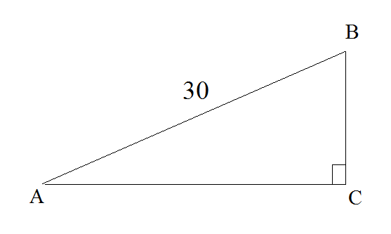
A 15 B 18
C 20 D 24
E 50

- XVI amžiuje gimusio prancūzų matematiko Renė Dekarto gimimo metai yra lyginis skaičius, dalus iš trijų. Renė Dekarto gimimo metai yra:

A 1356 B 1586 C 1593 D 1596 E 1656

- Paveiksle pavaizduota figūra, apribota atkarpų AB, AD, CD ir dviejų lygių pusapskritimių, kurių kiekvieno spindulys lygus 10. Jei AB = 20, AD = 50, AD$\left\|BC\right.$ ir AB ⊥ AD, tai užbrūkšniuotos figūros plotas lygus:
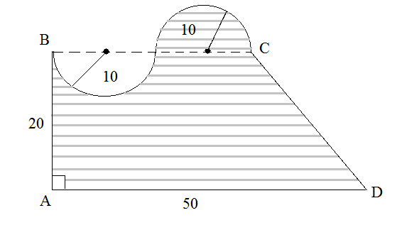
A 1800 B 1128
C 900 D 700
E 500

- Kurios funkcijos grafikas pavaizduotas paveiksle?
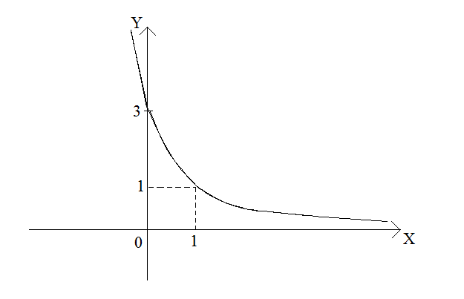
A y = ${\left(\frac{1}{3}\right)}^{1-x}$ B y = $3^{x-1}$
C y =$3^{1+x}$ D y = $3^{x}+2$
E y = ${\left(\frac{1}{3}\right)}^{x-1}$

- Duota lygybė x = 8∙$2^{Y}$. Iš šios lygybės išreikškite kintamąjį y kintamuoju x.

A y = $\log_{2}{\frac{x}{4}}$ B y = - 2 + $\log_{8}{x}$ C y = $\sqrt{\frac{x}{8}}$ D y = 8 + $\log_{2}{x}$
E y = -3 + $\log_{2}{x}$

- Nelygybės $3^{x}$ < $\frac{1}{81}$ didžiausias sveikasis sprendinys yra:

A -5 B -4 C -3 D -2 E 4

- Lygties ${\left(\frac{1}{3}\right)}^{x-2}$ = $\sqrt[5]{81}$ sprendinys yra:

A x = -2,6 B x = 2,6 C x = 1,2 D x = 1,6 E x = 1,4

- Kurios funkcijos grafikui priklauso taškas A(-3; 8)?

A y = x – 11 B y = $2^{x}$ C y = $\log_{\frac{1}{2}}{x}$ D y = ${\left(\frac{1}{2}\right)}^{x}$ E y = $\frac{24}{x}$

- Apskaičiuokite f ’(1), kai f(x) = 5$x^{2}$- 7.

A -2 B 3 C -3 D 10 E 2

- Duotas reiškinys f(x) = 2$x^{2}$ - 2x. Su kuriomis x reikšmėmis f ’(x) = 4?

A 1,5 B 2 C 2; -1 D -2; 1 E -1

- Duotas trikampis EDC. Pagal brėžinio duomenis apskaičiuokite kraštinės EC ilgį.
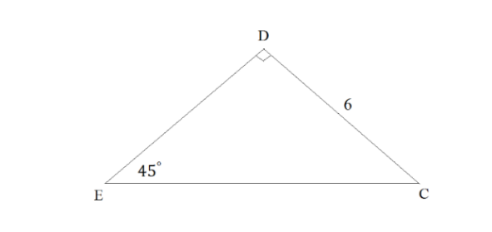
A 9 B 8 C 6$\sqrt{3}$ D 6$\sqrt{2}$
E 3$\sqrt{2}$

- Kam lygus MBK(24; 42) ir DBD(24; 42) skirtumo modulis?

A 18 B 162 C 174 D 498 E 1002

- Lygtis $x^{2}$ + mx + c = 0 turi du vienas kitam priešingus sprendinius, kai:

A m > 0, c > 0 B m = 0, c < 0 C m = 0, c > 0 D m < 0, c > 0
E m < 0, c < 0

- Yra 9 vienodos kortelės su raidėmis (po vieną kiekvienoje): 3 – A, 2 – I, 1 – L, 1 - S , 2 – T . Jos užverstos ir sumaišytos. Atsitiktinai imamos 6 kortelės ir sudedamos į horizontalią eilę. Po to kortelės atverčiamos. Kokia tikimybė, kad tas raidžių rinkinys yra žodis TILTAS?
A $\frac{1}{630}$ B $\frac{1}{63}$ C $\frac{1}{5040}$ D $\frac{1}{1890}$ E kitas atsakymas

- Jei m$\left\| k\right.$, ∠1 = 91°, tai ∠3 + ∠ 4 =
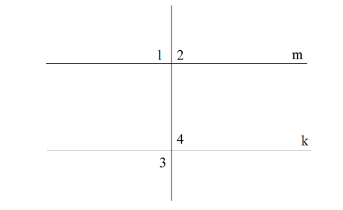
A 182° B 181° C 180°
D 179° E 178°

- Trikampis ABE yra lygiakraštis, trikampiai EBD ir DBC – lygiašoniai. Apskaičiuokite kampo BCD dydį laipsniais.
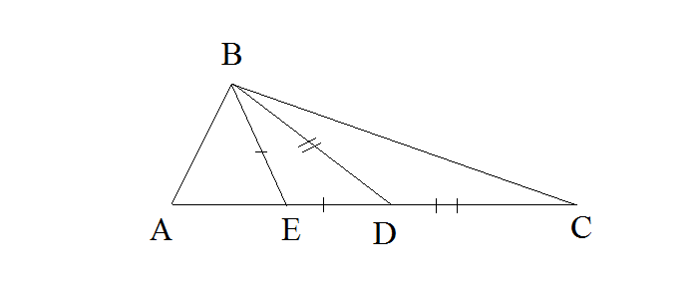
A 24° B 20° C 18°
D 15° E 10°

- Skaičius A sudaro 200 % skaičiaus B. Kiek procentų skaičiaus A sudaro skaičius B?

A 125 B $\frac{1}{250}$ C 50 D 40 E 400

- Besmegenis, kurio masė 200 kg, atšilus orams pradeda tirpti ir kiekvieną dieną netenka 4 % savo masės. Po kelių dienų jo masė sumažės daugiau kaip dvigubai?

A 13 B 14 C 15 D 16 E 17

- Skaičius $\frac{\log_{5}{13}}{\log_{5}{9}}$ yra lygus:

A $\log_{13}{9}$ B $\frac{\log_{13}{5}}{\log_{9}{5}}$ C $\log_{5}{(13-9)}$ D $\log_{5}\left(\frac{13}{9}\right)$ E $\frac{\log_{9}{5}}{\log_{13}{5}}$

- Pagal brėžinio duomenis apskaičiuokite atkarpos BC ilgį.
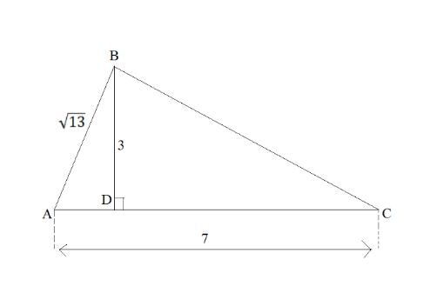
A $\sqrt{34}$ B $\frac{12}{\sqrt{13}}$ C $\sqrt{30}$ D 6 E 5

- Apskaičiuokite 15 % skaičiaus 200.

A 3 B 30 C 300 D 3000 E 30 000

- Suknelė kainavo k litų. Per pirmą nukainavimą jos kaina buvo sumažinta 15 % , per antrąjį – 10 %. Kiek litų kainuoja suknelė po antro nukainavimo?

A 0,805 k B 0,775 k C 0,765 k D 0,76 k E 0,75 k

- Apskritimas su centru O yra įbrėžtas į kvadratą ABCD, AB = 2. Kam lygus nuspalvintos skritulio dalies plotas?
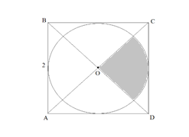
A $\frac{π}{4}$ B $\frac{π}{2}$ C π D $\frac{3π}{2}$ E 2π

- 6 litrai 20 % rūgšties tirpalo buvo sumaišyti su 4 litrais 10 % tos pačios rūgšties tirpalo. Kiek procentų rūgšties yra naujajame tirpale?

A 12 B 13 C 14 D 15 E 16

- Suprastinę reiškinį $\frac{x^{2}-3x-4}{x-4}$ gausime:

A x – 1 B x + 1 C $x^{2}-3$ D x – 3 E Reiškinys nesuprastinamas

- Jeigu x - $x^{-1}$ = 3, tai $x^{2}$ + $x^{-2}$ =

A 9 B 18 C 5 D 11 E 7

- Reiškinyje $\sqrt[6]{-b^{7}}$ iškėlę dauginamąjį prieš šaknies ženklą gausime:

A b$\sqrt[6]{-b}$ B b$\sqrt[6]{b}$ C -b$\sqrt[6]{-b}$ D -b$\sqrt[6]{b}$ E Reiškinys neturi prasmės

- Jeigu stačiakampio ilgį padidinsime 30 % , o plotį sumažinsime 30 % , tai kaip pasikeis stačiakampio plotas?

A padidės 60 % B padidės 30 % C nepasikeis D sumažės 15 %
E sumažės 9 %

- Trikampis ABC – įvairiakraštis, ∠B = 40°. AM ir MC atitinkamai yra šio trikampio kampų A ir C pusiaukampinės.
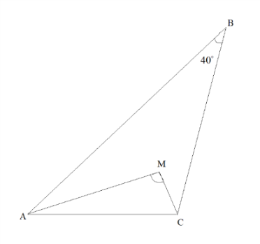
Tada ∠AMC =
A 110° B 115° C 120°
D 125° E 130°

- Jei dydžiai x ir y atvirkščiai proporcingi , tai kuriame brėžinyje galėtų būti pavaizduota dydžių x ir y priklausomybė?

A B C
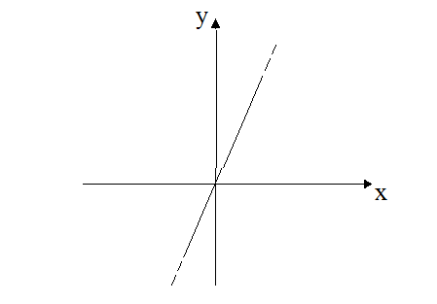
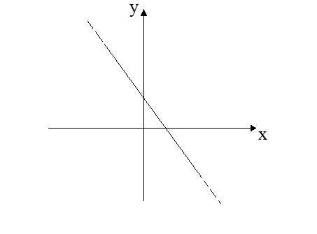
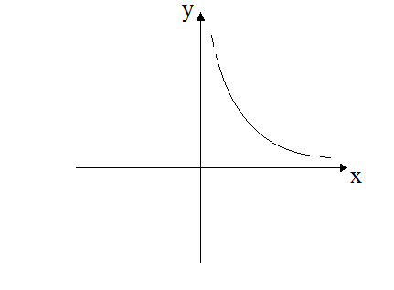

D E
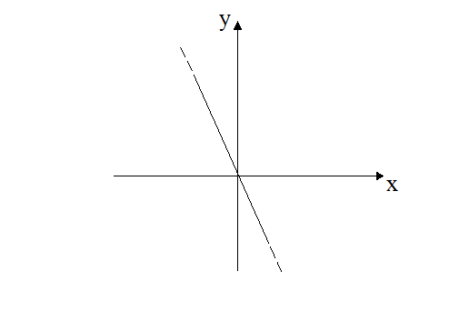
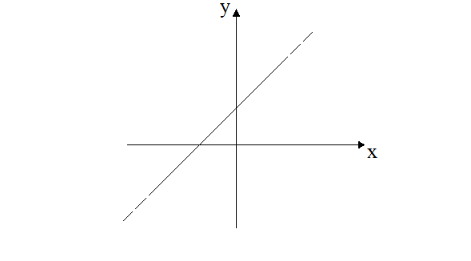

- Lygtis 2$x^{2}$ + 4x + (m + 5) = 0 neturi realiųjų sprendinių su šiomis m reikšmėmis:

A (-3; +$∞$) B (-$∞;$ -3 ) C (3; +$∞$) D tik kai m = 0 E tik kai m $=$ -3

- sin$α$ = - $\frac{3}{5}$ , $π$ < $α$< $\frac{3π}{2}$. Tada $\cos{α}$ =

A $\frac{3}{5}$ B $\frac{4}{5}$ C -$\frac{4}{5}$ D - $\frac{16}{25}$ E $\frac{16}{25}$

- ${ \left(2\frac{10}{27}\right)}^{- \frac{2}{3}}$ : ${\left(\frac{4}{3}\right)}^{- 2}$ =

A ${\left(\frac{3}{4}\right)}^{4}$ B ${\left(\frac{4}{3}\right)}^{4}$ C $\sqrt[3]{\frac{4}{3}}$ D 0 E 1

- Ridenami du standartiniai šešiasieniai lošimo kauliukai (geltonas ir raudonas), kurių sienelėse sužymėtos akutės (1, 2, 3, 4, 5 ir 6). Kam lygi tikmybė, kad abiejų kauliukų atvirtusių akučių skaičių suma lygi 11?

A $\frac{1}{12}$ B $\frac{1}{6}$ C $\frac{1}{18}$ D $\frac{1}{36}$ E $\frac{1}{24}$

- Agnė apskaičiavo 27 % nuo 324. Tada ji gautąjį rezultatą padalijo pusiau. Agnės gautasis skaičius sudaro:

A 27 % skaičiaus 162 B 27 % skaičiaus (162 : 2)
C 26$\frac{1}{2}$ % skaičiaus 324 D $\frac{27}{2}$ % skaičiaus 162 E $\frac{27}{2}$ ‧ 324

- Duota didėjanti geometrinė progresija, kurios visi nariai yra teigiami. Bet kurių dviejų šalia esančių narių santykis yra 1 : 2. Raskite šios progresijos aštuntojo ir penktojo narių santykį.

A 6 : 1 B 8 : 5 C 8 : 1 D 64 : 1 E 256 : 1

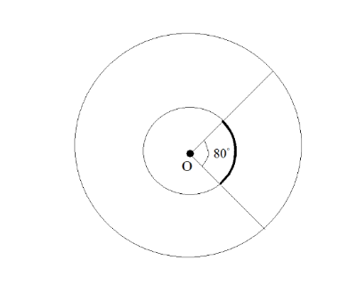
- Taškas O yra abiejų pavaizduotų apskritimų centras. Didžiojo apskritimo ilgis yra lygus 72. Mažojo apskritimo spindulys dvigubai trumpesnis už didžiojo.

Kam lygus paryškinto lanko ilgis?
A 20 B 16 C 12
D 8 E 2

- Funkcijos f(x) = $\sqrt[3]{x-5}$ apibrėžimo sritis yra:

A [5; +$∞$) B (-$∞;$ +$∞$) C (-$∞$; 5) D (0; 5) E ∅

- r spindulio rutulys įbrėžtas į kubą (rutulys liečia visas kubo sienas). Koks kubo tūris?

A $r^{3}$ B 2$r^{3}$ C 4$r^{3}$ D $\frac{4}{3}$ $πr^{3}$ E 8$r^{3}$

- Funkcijos f(x) = $x^{2}$- 2x – 15 reikšmių mažėjimo intervalas yra:

A (-$∞;$ 1) B (1; +$∞$) C (-$∞$; 5) D (5; +$∞$) E (-$∞$; -3)

- Jei n yra teigiamas skaičius, ir $2^{n}$ + $2^{n+1}$ = k , tai $2^{n+2}$ =

A $\frac{k-1}{2}$ B $\frac{4k}{3}$ C 2k + 1 D 2k E $k^{2}$

- Už kiekvieną parduotą automobilį verslininkas turi sumokėti a % , nuo parduodamo automobilio vertės mokesčių. Jis pardavė du automobilius po 16 000 Lt. Kuris iš šių reiškinių rodo, kiek Lt mokesčių sumokėjo verslininkas?

A 320$a$ B 8000$a$ C 32 000$a$ D $\frac{16 000}{100+2a}$ E $\frac{32 000+a}{100}$
- Tikimybė, kad Jonas pataikys įkrepšį, lygi 0,6. Tikimybė, kad Petras pataikys į krepšį, lygi 0,8. Apskaičiuokite tikimybę, kad Jonas pataikys, o Petras nepataikys į krepšį.

A 0,6 B 0,8 C 0,48 D 0,12 E 0,08

- a ir b yra teigiami skaičiai. Be to,${16}^{a}$ = $2^{b}$. Tada $\frac{a}{b}$ =

A $\frac{1}{8}$ B $\frac{1}{4}$ C $\frac{1}{2}$ D 8 E 4

- Suprastinkite reiškinį 4 - 2$\sin^{2}$x - 2$\cos^{2}$x.

A 2 B 4 C 0 D $\sin^{2}$x E $\cos^{2}$x

- Suprastinkite $\frac{\sqrt[3]{54} ∙ \sqrt{16}}{\sqrt[3]{250}}$.

A $\frac{6 ∙ \sqrt[3]{2}}{5}$ B 1,2 C 2,4 D $\sqrt{2}$ E 2

- Raskite funkcijos f(x) = $3^{x}$ + 5 reikšmių sritį.

A (5; +$∞$) B (0; +$∞$) C (-$∞$; +$∞$) D (7; +$∞$) E (6; +$∞$)

- Apskaičiuokite 5 sin($π$ – $α$) + cos ($\frac{π}{2}$ + $α$), jeigu sin$α$ = 0,5.

A 4 B 2,5 C 2 D 3 E 5

- Apskaičiuokite $6^{\log_{6}{5}}$ + ${100}^{lg\sqrt{8}}$.

A 5 + $\sqrt{8}$ B 13 C 7 D 14 E $\log_{6}{5}$ + $\log{8}$

- Taškai M ir N yra trikampio ABC kraštinių vidurio taškai.
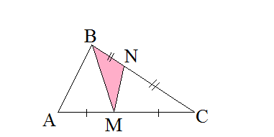
Kurią ∆ ABC ploto dalį sudaro ∆ BMN plotas?

A $\frac{1}{3}$ B $\frac{2}{3}$ C $\frac{1}{5}$ D $\frac{2}{7}$ E $\frac{1}{4}$

- Kokiame taške funkcijos f(x) = (3 – x)$x^{2}$ išvestinė lygi 3?

A -1 B -2 C 1 D 2 E $\frac{3}{2}$

- Turime keturženklį skaičių $\overline{ABCD}$. Kuris iš nurodytų skaičių atitinka skaičių $\overline{ABCD}$ ‧ ${10}^{-3}$?

A $\overline{0,000ABCD}$ B $\overline{0,ABCD}$ C $\overline{A,BCD }$ D $\overline{ABC,D}$ E $\overline{ABCD000}$

- a ir b teigiami skaičiai, su kuriais teisinga lygybė $3^{4a}$ ‧ $3^{4b}$ = 81. Tada a + b =

A $\frac{1}{1}$ B 4 C 1 D $\frac{81}{4}$ E 81

- Funkcijos y = $2^{-x}$ grafiko eskizas yra:
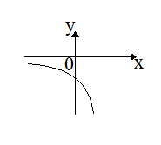
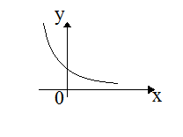
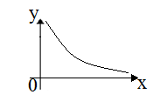
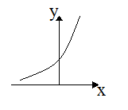
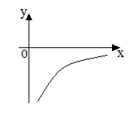

A B C D E
- Funkcijos y = $\frac{1}{\sqrt{x+1}}$ apibrėžimo sritis yra:

A (-$∞$; 0) $∪$ (0; +$∞$) B (-$∞$; -1) $∪$ (-1; +$∞$) C (-1; +$∞$) D [-1; +$∞$)
E -1
- Iš vielos lankstome trikampį. Dvi kraštinės turi būti 7 cm ir 9 cm ilgio. Kokio ilgio gali būti trečioji kraštinė, jeigu trikampiui išlankstyti galima sunaudoti ne daugiau kaip 40 cm vielos?

A 24 cm B 16 cm C 40 cm D Bet kuris skaičius iš intervalo(2; 16)
E Bet kuris skaičius iš intervalo (16; 24)

- Pirmojo automobilio greitis 90 km/h, o antrojo – 20 m/s. Kurio automobilio greitis didesnis ir kiek kartų?

A Pirmojo automobilio greitis 4,5 karto didesnis už antrojo.
B Antrojo automobilio greitis 4,5 karto didesnis už pirmojo
C Abiejų automobilių greičiai lygūs.
D Antrojo automobilio greitis $\frac{5}{4}$ karto didesnis už pirmojo.
E Pirmojo automobilio greitis $\frac{5}{4}$ karto didesnis už antrojo.

- Keturkampio kampai proporcingi 1, 2, 3 ir 4. Apskaičiuokite keturkampio kampų didumą.

A 1º, 2º, 3º, 4º. B 10º, 20º, 30º, 40º. C 20º, 40º, 60º, 80º.
D 36º, 72º, 108º, 144º. E 18º, 36º, 54º, 72º.

- Į mokyklą, kurioje veikia penki skirtingi sporto, penki meninės raiškos, trys mokomųjų dalykų būreliai, atėjo naujas mokinys. Kiek jis turi galimybių sudaryti papildomojo ugdymo tvarkaraštį, jeigu rinksis vieną sporto, du meninės raiškos ir tris mokomųjų dalykų būrelius?

A 6 B 13 C 75 D 100 E 50

- Išvykęs į kelionę automobiliu, Andrius 3 valandas važiavo 70km/h greičiu, o kitas 2 valandas – 90 km/h greičiu. Jo vidutinis greitis:

A 70 km/h B 78 km/h C 80 km/h D 82 km/h E 90 km/h

- Išsprendę lygtį $\log_{2}{(5x- x^{2}}$) = 2, gausime:

A 5 B 0; 5 C 1;4 D $\frac{5+\sqrt{17}}{2}$; $\frac{5-\sqrt{17}}{2}$ E $\frac{5+\sqrt{21}}{2}$; $\frac{5-\sqrt{21}}{2}$

- Dviejų skirtingų veislių šunų – takso ir aviganio – svorių santykis 2:11. Kiek sveria taksas, jei aviganis sveria 46,2 kg?

A 2 B 4,2 C 7,1 D 8,4 E 23,1

- Kam lygi pusė skaičiaus $2^{22}$?

A $2^{11}$ B $1^{22}$ C $1^{11}$ D $2^{21}$ E $2^{12}$

- Lygties ($\sqrt{3}$ + $\sqrt{2}$)x = $\sqrt{3}$ - $\sqrt{2}$ sprendinys yra skaičius:

A 5 - 2$\sqrt{6}$ B 5 + 2$\sqrt{6}$ C 5 - 2$\sqrt{6}$ D $\sqrt{5}$ - $\sqrt{6}$ + $\sqrt{2}$ E -1

- Kvadratas ABCD susideda iš vieno viduryje esančio kvadrato ir keturių stačiakampių. Kiekvieno stačiakampio perimetras lygus 40 cm. Koks kvadrato ABCD plotas?
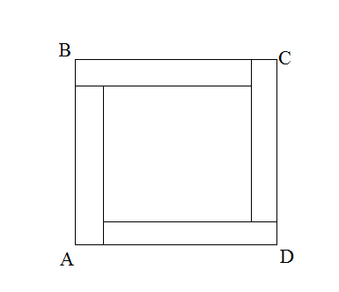
A 400 ${cm}^{2}$ B 200 ${cm}^{2}$ C 160 ${cm}^{2}$
D 100 ${cm}^{2}$ E 80 ${cm}^{2}$

- Jei a : b = 9 : 4 ir b : c = 5 : 9, tai (a – b) : (b – c) =

A -5 : 4 B -4 : 5 C 25 : 16 D -1 E -25 : 16

- Funkcijos f (x) išvestinė – tai:

A lygtis B nelygybė C funkcijos reikšmių kitimo greitis D liestinė
E argumento pokytis

- Nelygybės $\left|x\right|$ < 4 sveikų sprendinių skaičius yra:

A 3 B 4 C 6 D 7 E 9

- Kuri iš trupmenų nelygi kitoms?

A $\frac{6}{14}$ B $\frac{-21}{-49}$ C $\frac{33}{91}$ D 0, (428571) E $\frac{15}{35}$

- Aritmetinė progresija turi 6 narius, jų suma lygi 297. Paskutinysis narys lygus 67. Apskaičiuokite šios progresijos skirtumą.

A 3 B 7 C 14 D 30 E 32

- Jei ABCD yra rombas, ABD yra lygiakraštis trikampis, tai rombo plotas lygus:
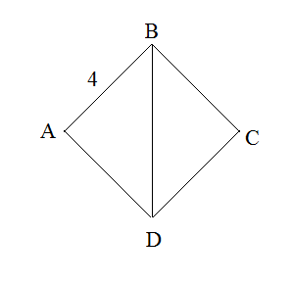
A 4$\sqrt{2}$ B 4$\sqrt{3}$ C $\frac{16}{\sqrt{3}}$ D 8$\sqrt{3}$ E 16

- $-\frac{1}{2}+\frac{1}{4}-\frac{1}{8}+\frac{1}{16}$ ... =

A - $\frac{1}{2}$ B - $\frac{1}{3}$ C -1 D -2 E -4

- Brėžinyje pavaizduotas funkcijos y = f(x) išvestinės funkcijos y = f ’(x) grafiko eskizas. Funkcijos y = f (x) minimumų skaičius lygus:
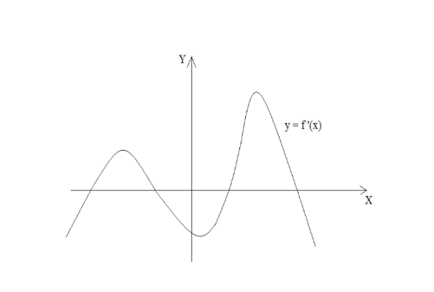
A 0 B 1 C 4 D 3 E 2

- Nubraižytas funkcijos f (x) = ax + b grafiko eskizas. Kokie a ir b ženklai?
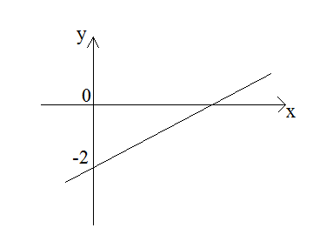
A a > 0, b > 0 B a < 0, b < 0 C a > 0, b < 0
D a < 0, b > 0 E a = 0, b > 0

- $2^{n+2004}$ + $2^{n+2004}$ =

A $2^{n+2005}$ B $2^{2n+4008}$ C $4^{2n+4008}$ D $4^{n+2005}$ E $4^{n+2004}$

- Funkcijos f (x) = $\frac{x}{1-x}$ išvestinė lygi:

A $\frac{1}{(1-x)^{2}}$ B - $\frac{1}{(1-x)^{2}}$ C $\frac{x}{(1-x)^{2}}$ D - $\frac{x}{(1-x)^{2}}$ E $\frac{x+1}{(1-x)^{2}}$

- Jei AB$\left\|CD\right\|$EF ir AC =2, BD = 3, CE = 5, tai DF =
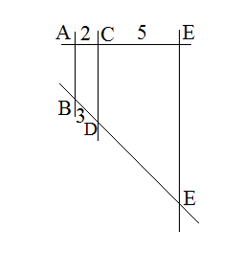
A 6 B 6,5 C 7 D 7,5 E 8

- Kurios funkcijos grafiko eskizas pavaizduotas paveiksle?
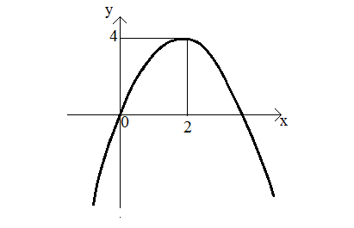
A y = ${\left(x-2\right)}^{2}$ + 4 B y = ${\left(x+2\right)}^{2}$ – 4
C y = - ${\left(x+2\right)}^{2}$ + 4 D y = - ${\left(x-2\right)}^{2}$ + 4
E y = - ${\left(x+4\right)}^{2}$ + 2

- (1 + 3 + 5 + ... + 1999) – (2 + 4 + 5 + ... + 2000) =

A – 2000 B 2000 C – 1 D – 1999 E – 1000

- $\int_{1}^{3}{x dx}$ =

A 9 B 8 C 5 D 4 E 2

- $\frac{- {27}^{n+2}+6 ∙ 3^{3n+3}}{3^{n} ∙ 9^{n+2}}$ =

A $3^{{- n}^{2}+ n}$ B – 7 C 99 D $3^{n+25}$ E Teisingas kitas atsakymas

- Sekos n – asis narys $a_{n}$ = sin(60° ∙ n), n $∈$ N. Tada $a_{2}$ - $a_{4}$ =

A $\frac{\sqrt{3}+1}{2}$ B $\frac{\sqrt{11}}{2}$ C $\sqrt{3}$ D 0 E – 1

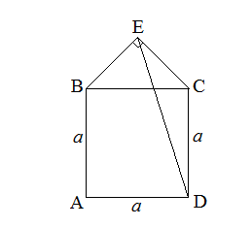
- Duotas kvadratas ABCD ir statusis lygiašonis trikampis BEC (BE = EC). Kvadrato kraštinė lygi a. Raskite ED.

A $\frac{\sqrt{10} a}{4}$ B $\frac{\sqrt{10} a}{2}$ C $\frac{\sqrt{2}}{2} a$ D $\frac{\sqrt{5}}{2} a$ E $\frac{\sqrt{5}}{4} a$

- Duotas lygtys:

1) $\cos{x}$ = 0,99 2) $\cos{x}$ = 1 - $\sqrt{3}$ 3) $\sin{x}$ = - $π$ 4) tg(x – 2) = 0
5) $\sin{x}$ = $\sqrt{π}$ – 1

Kurios iš jų neturi sprendinių?
A 3) ir 5) B 1) ir 2) C 4) D 3) E 2) ir 4)

- Kuri iš funkcijų yra mažėjanti intervale (-$∞$; +$∞$)?

A f (x) = 3x – 5 B f (x) = $x^{3}$ C f (x) = - x + 3 D f (x) = $\frac{x}{2}$ - $\frac{3}{7}$
E f (x) = ${\left(x-1\right)}^{2}$

- Duoti skaičiai a = $\arcsin{(-1)}$, b = $\arccos{(-1)}$ ir c = $\operatorname{arctg}{(-}1)$. Kuris teiginys yra teisingas?

A a < b < c B c < b < a C b < a < c D a < c < b E b < c < a

- Su kuria m reikšme vektoriai $\vec{a}$(2; 1; $m^{2}$) ir $\vec{b}$(m; 1; 1) yra statmeni?

A – 2 B – 1 C 0 D 1 E 2

- ABCDE yra taisyklingas penkiakampis (žr. pav). Kampo ACE didumas yra:
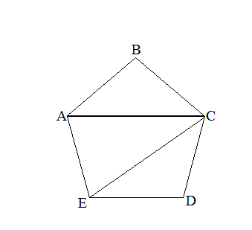
A 18 B 24 C 36
D 54 E 72

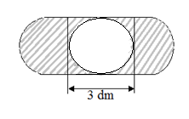
- Koks yra užtušuotos srities plotas?

A 9$π$ ${dm}^{2}$ B 12 ${dm}^{2}$
C 9 ${dm}^{2}$ D 27$π$ ${dm}^{2}$
E (12 - 9$π$) ${dm}^{2}$

- Kuri stačiakampio dalis užtušuota?
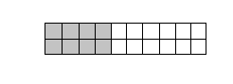
A $\frac{1}{8}$ B $\frac{1}{3}$ C 0,8
D $\frac{1}{4}$ E 0,4

- $\frac{a-b}{\sqrt{a}- \sqrt{b}}$ =

A $\sqrt{a }$ - $\sqrt{ b}$ B $\sqrt{a-b}$ C $\sqrt{a}$ + $\sqrt{b}$ D a + b E $\frac{1}{\sqrt{a-b}}$

- Aritmetinė progresija n – tojo nario formulė yra tokia $a_{n}$ = 4n – 7. Penktasis šios progresijos narys lygus:

A – 7 B 13 C 1 D 17 E 8

- Maratono bėgikas startavo 13.47 val. ir nubėgęs 42,196 km distanciją, finišą pasiekė 16.18 val. Kiek minučių jis bėgo?

A 91 B 131 C 151 D 185 E kitas atsakymas

- Kuri kvadrato dalis nuspalvinta?
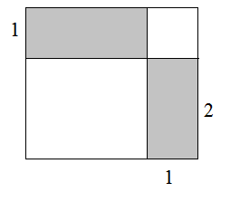
A $\frac{1}{4}$ B $\frac{2}{9}$ C $\frac{1}{3}$ D $\frac{4}{9}$ E $\frac{1}{2}$

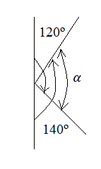
- Paveiksle pavaizduoto kampo $α$ didumas yra:

A 60º B 70º C 80º D 90º E 100º

- Tiesės a ir b yra lygiagrečios. Raskite kampą x.
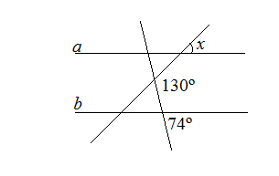
A 74º B 50º C 56º D 16º E 32º

- Lygties 4 – 3x = $x^{2}$ sprendinių suma lygi:

A 7 B 3 C 4 D – 3 E – 4

- Užrašykite trupmena, kuri figūros dalis nuspalvinta.
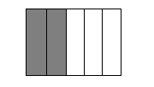
A $\frac{3}{5}$ B $\frac{5}{2}$ C $\frac{2}{5}$ D 2$\frac{2}{5}$ E 2$\frac{1}{2}$

- 108$\frac{m}{min}$ = ...$\frac{m}{s}$

A 18 B 1,8 C 36 D 3,6 E 45

- Kiek kartų apsisuka ratas, nuriedėjęs 54 m, jei rato apskritimo ilgis 3 m?

A 36 B 18 C 4 D 6 E 20

- $\left(3\sqrt{3}+8\right)\left(8-3\sqrt{3}\right)$ =

A 37 B 64 C – 37 D 55 E – 58

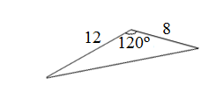
- Trikampio plotas lygus:

A 24 B 48 C 24$\sqrt{3}$ D 48$\sqrt{3}$
E 96

- Komandoje yra 7 žaidėjai. Keliais būdais treneris gali iš jų parinkti 4 žaidėjus?

A 7 ! B 4 ! C 840 D 35 E 4

- Išspredę lygtį $\frac{x^{2}-5x-6}{x-6}$ = 0, nurodykite teisingą atsakymą.

A – 1; 6 B 6 C – 1 D lygtis sprendinių neturi E – 2; 3

- Jei a yra neigiamas sveikasis skaičius, tai didžiausią reikšmę įgyja reiškinys:

A 5 + a B 5a C 5 – a D 5 : a E a$\sqrt{5}$

- 24 minutės ir ketvirtis valandos yra:

A 24$\frac{1}{4}$ min B 28 min C 49 min D 39 min E 4 h 24 min

- Aritmetinės progresijos 1; 4; ... bendrojo nario formulė yra:

A $a_{n}$ = $n^{2}$ B $a_{n}$ = 3n – 2 C $a_{n}$ = 3n + 1 D $a_{n}$ = 1 + 4n
E $a_{n } =4^{n-1}$
- Kai x = 5, tai reiškinio $\left|x-3\right|-\left|4-x\right|-\left|- x+6\right|$ reikšmė lygi:

A – 2 B – 4 C 0 D 12 E 2

- Apskaičiuokite: $\left(3- \sqrt{2}\right)\left(3+ \sqrt{2}\right)$ =

A 1 B 4 C 7 D 14 E ${\left(3- \sqrt{2}\right)}^{2}$

- Jei $\log_{y}$ $\frac{1}{16}$ = 2, tai y =

A $\frac{1}{256}$ B $\frac{1}{32}$ C – 4 D 4 E $\frac{1}{4}$

- Funkcijos y = 3 $\sin{x+1}$ didžiausia reikšmė yra:

A 2 B 4$π$ C 4 D 1 E – 2

- Artimiausioje parduotuvėje 1 kg cukraus kainuoja 3 Lt. Tolimesnėje parduotuvėje 1 kg cukraus kainuoja 2,7 Lt, bet kelionės iki parduotuvės ir atgal išlaidos yra 2 Lt. Kokio mažiausio cukraus kiekio pirkti apsimoka važiuoti į tolimesnę parduotuvę? (Abiejose parduotuvėse cukrus parduodamas tik fasuotas maišeliais po 1 kg.)

A 10 kg B 8 kg C 7 kg D 6 kg E 5 kg

- Vėjas nulaužė 16 m aukščio medį. Šio medžio viršūnė liečia žemę 8 m atstumu nuo kamieno pagrindo. Kokiame aukštyje nulūžo medis?
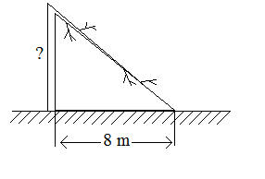
A 4 m B 6 m
C 8 m D 10 m
E 12 m

- Kiekvieno kvadrato kraštinės ilgį sumažinus 10 % , kvadrato plotas sumažės:

A 10 % B 19 % C 20 % D 40 % E 100 %

- Brailio sistemoje įvairūs simboliai (pavyzdžiui, raidės, skyrybos ženklai ir pan.) sudaromi įspaudžiant bent vieną iš 6 taškelių. Paveikslėlyje pateikti du taip išreikštų simbolių pavyzdžiai. Kiek iš viso simbolių galima išreikšti Brailio sistema?
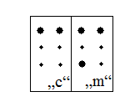
A 12 B 32 D 63 E 64

- $\frac{3\sqrt{2}+2\sqrt{3}}{3\sqrt{2}-2\sqrt{3}}$ =

A 1 B 5 C 5 + $\sqrt{6}$ D 5 + 2$\sqrt{6}$ E 30 + 12$\sqrt{6}$

- $\sin{α}$ = $\frac{5}{13}$ , 0º < $α$ < 90º . Tada $\sin{2α}$ =

A $\frac{10}{13}$ B $\frac{25}{169}$ C $\frac{120}{169}$ D $\frac{12}{13}$ E $\frac{50}{169}$

- Apskaičiuokite: $\frac{6 !}{3 !+4 ! }$ =

A 18 B 24 C 30 D 36 E 42

- Funkcijos f (x) = lg $\frac{x-1}{x}$ apibrėžimo sritis yra:

A (-$∞$; 0) $∪$ (0; +$∞$) B (0; 1] C (0; 1) $∪$ (1; +$∞$) D (1; +$∞$)
E (-$∞;0)$ $∪$ (1; +$∞$)

- Jei sekos n – asis narys $a_{n}$ = 2n – 1 , tai $S_{20}$ = $a_{1}+a_{2}+a_{3}+...{+a}_{20}$ =

A 400 B 600 C 800 D 900 E 2n – 10

- Duoti skaičiai a = arccos $\frac{\sqrt{3}}{2}$ , b = arccos $\left(- \frac{1}{2}\right)$ , c = arccos $\frac{1}{2}$ . Surašykite a, b ir c jų didėjimo tvarka.

A a < b < c B c < b < a C b < a < c D a < c < b E b < c < a

- Apskaičiuokite: ${\left(2^{\sqrt[4]{27}}\right)}^{\sqrt[4]{3}}$ =

A $\sqrt{2}$ B 2$\sqrt{2}$ C 4 D 8 E $2^{\sqrt[4]{30}}$

- Paveiksle pavaizduotas lygiakraštis trikampis ABC ir rombas DEFG, kurio kraštinės lygiagrečios atitinkamoms trikampio kraštinėms. Jei BE = EG = GC , tai trikampio ABC ir rombo DEFG plotų santykis lygus:
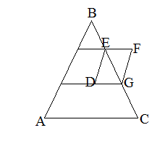
A $\frac{3\sqrt{3}}{4}$ B $\frac{9}{2}$ C $\frac{8}{\sqrt{3}}$ D 4 E 5

- Jei x $=$ ${100}^{1999}$ ir y = ${100}^{- 1999}$ , tai ${\left(x+y\right)}^{2}$ – ${\left(x-y\right)}^{2}$ =

A ${100}^{- 1998}$ B 0,02 C 2 D 4 E ${2 ∙ 100}^{1998}$

- Apskaičiuokite: 25 ∙ ${\left(- \frac{5}{9}\right)}^{-2}$=

A – 18 B – 9 C 3 D 9 E 81

- Suprastinkite reiškinį: ${\left(a+b\right)}^{2}$ - ${\left(a-b\right)}^{2}$ =

A 4ab B $a^{2}+b^{2}$ C $a^{2}$ - $b^{2}$ D – 4ab E 2$a^{2}$ + 2$b^{2}$

- Apskaičiuokite $\cos{\frac{π}{6}}$ + $\cos\left(- \frac{π}{4}\right)$ =

A $\frac{\sqrt{5}}{2}$ B $\frac{\sqrt{2}+ \sqrt{3}}{4}$ C $\frac{\sqrt{2} + \sqrt{3}}{2}$ D $\frac{\sqrt{2} - \sqrt{3}}{2}$ E $\frac{\sqrt{2}-1}{2}$

- Mažesniojo skritulio skersmuo lygus 6 cm, didesniojo – 8 cm. Užtušuotos srities plotas lygus:
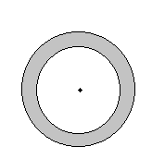
A 6$π$ B 7$π$ C 8$π$ D 12$π$ E 24$π$

- Taško A koordinatės yra (3; 4), O – koordinačių pradžios taškas. Kampo AOB tangentas yra lygus:
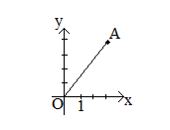
A $\frac{4}{3}$ B $\frac{3}{7}$ C $\frac{3}{5}$ D $\frac{4}{5}$ E $\frac{3}{4}$

- $2^{2005}+2^{2005}$ =

A $2^{4010}$ B $2^{2006}$ C $4^{2005}$ D $4^{4010}$ E 3 ∙ $2^{2004}$

- Kai $\cos{α}$ = $\frac{9}{41}$ , $α∈$ $\left(0; \frac{π}{2}\right)$ , tai $\cos\left(\frac{3π}{2}- α\right)$ =

A - $\frac{40}{41}$ B $\frac{41}{42}$ C $\frac{40}{41}$ D - $\frac{9}{41}$ E - $\frac{32}{41}$

- Iš skaitmenų 1, 2, 3, 4, 5, 6, 7, 8, 9 sudaromi triženkliai skaičiai taip, kad šiuose skaičiuose nėra gretimų vienodų skaitmenų. Kiek galima sudaryti tokių skaičių?

A 576 B 504 C 729 D 24 E 84

- Paveiksle pavaizduotas funkcijos y = f (x), x $∈$ [- 4; 5], grafiko eskizas. Nurodykite intervalą, kuriam priklauso lygties f (x) = 3 sprendinys.
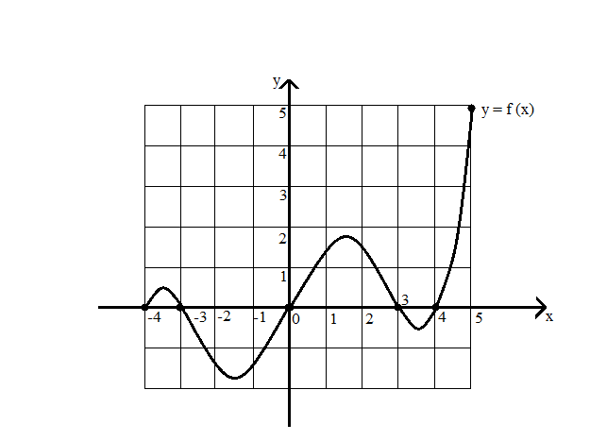

A [- 3; 1) B [2; 4) C (- 4; -2]
D (4; 5] E (2; 4)

- $2^{x-2}+2^{x-2}+2^{x-2}+2^{x-2}$ =

A $2^{4x-2}$ B $2^{4x-8}$ C $2^{x}$ D $8^{x}$ E ${16}^{x}$

- Jeigu ${3,2}^{x}$ = 2, tai ${3,2}^{3x+1}$ =

A 8 B 32,768 C 11,2 D 25,6 E 16

- Reiškinio $\frac{3^{9} ∙ 6^{21}}{3^{29} ∙ 4^{10}}$ reikšmė lygi:

A 6 B 1,5 C $3^{59}$ ∙ $2^{41}$ D $\frac{2}{3}$ E $\frac{1}{6}$

- Reiškinio ${\left(\frac{\sqrt{10}-1}{3}\right)}^{2013}$ ∙ ${\left(\frac{\sqrt{10}+1}{3}\right)}^{2013}$ reikšmė lygi:

A $\frac{{10}^{2013}-1}{9}$ B 1 C $3^{2013}$ D ${\left(\frac{1}{3}\right)}^{2013}$ E 0
- Reiškinio $\frac{3^{201}+ 3^{200}}{3^{201}- 3^{200}}$ reikšmė lygi:

A $3^{400}$ B $6^{400}$ C 3 D 4 E 2

- Lygties $\left(16- x^{2}\right)\sqrt{x-3}$ = 0 sprendinių suma lygi:

A 3 B – 3 C – 7 D 7 E 4

- Sekretorė spausdina 55 žodžius per minutę. Jei viename puslapyje yra 330 žodžių, tai kiek puslapių ji atspausdins per 4,5 val.?

A 6 B 12 C 37,5 D 45 E 247,5

- Vienas pyragėlis kainuoja 4 Lt, saldainis – 2 Lt. Agnė nusipirko 8 saldumynus (pyragėlius ir saldainius) ir išleido 28 Lt. Kiek pyragėlių ji nusipirko?

A 12 B 8 C 7 D 6 E 2

- Per dvi dienas turistai nukeliavo 122 km. Pirmą dieną įveiktas kelias buvo 40 km mažesnis, negu dvigubas antros dienos kelias. Kiek kilometrų turistai nukeliavo antrą dieną?

A 54 B 58 C 62 D 66 E 68

- Remdamiesi brėžiniu nustatykite, kuris teiginys apie funkciją y = f (x) yra neteisingas.
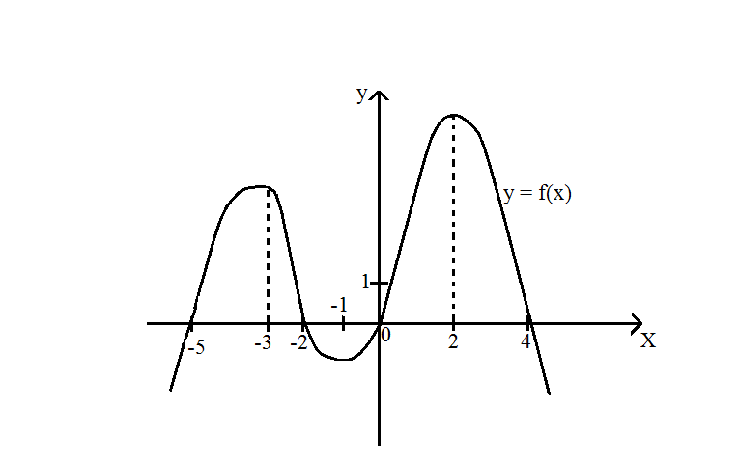
A f ’(x) > 0, kai x $∈$ (-$∞$; -3)
B f ’(x) < 0, kai x $∈$ (2; 4)
C f ’(x) < 0, kai x $∈$ (-2; 0)
D f ’(0) $≠$ 0
E f ’(- 3) = 0

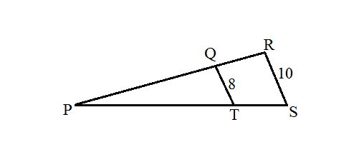
- Jei QT $\left\|RS\right.$, QT = 8 , RS = 10, tai $\frac{PT}{PS}$ =

A $\frac{4}{5}$ B $\frac{1}{2}$ C $\frac{2}{5}$ D $\frac{1}{4}$ E $\frac{1}{5}$

- O – apskritimo centras, AO = AC. Apskaičiuokite ∠ AOC dydį laipsniais.
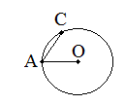
A 120º B 115º C 90º D 60º E 45º

- Dešinėje pavaizduotas kvadratinės funkcijos y = f (x) grafikas – parabolė, simetriška OY ašies atžvilgiu. Kuriame paveikslėlyje pavaizduotas funkcijos y = f ’(x) grafikas?
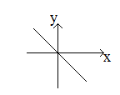
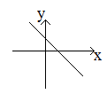
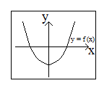
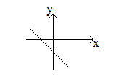

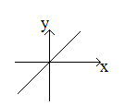
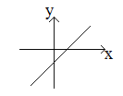
A B C

D E

- ${\left(2\frac{10}{27}\right)}^{- \frac{2}{3}}$ : ${\left(\frac{4}{3}\right)}^{- 2}$=

A ${\left(\frac{3}{4}\right)}^{4}$ B${ \left(\frac{4}{3}\right)}^{4}$ C $\sqrt[3]{\frac{4}{3}}$ D 0 E 1
- Derinių skaičius $C_{5}^{3}$ yra:

A $\frac{3}{5}$ B $\frac{5}{3}$ C $\frac{5}{6}$ D 10 E 15

- Nelygybės $x^{2}$ < 3x sprendinys yra:

A x < 3 B (0; 3) C (-$∞$; 0) ir (3; $+∞$) D (- 3; 0) E (-$∞$; 0)

- Gerda iš skaitmenų 2, 3, 4, 5 sudarė triženklius skaičius, kuriuose skaitmenys galėjo kartotis. Kiek skaičių galima sudaryti iš nurodytų skaitmenų?

A 24 B 36 C 18 D 16 E 64

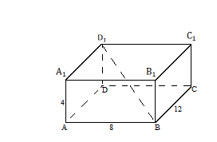
- Paveiksle pavaizduotas stačiakampis gretasienis. Raskite stačiakampio gretasienio įstrižainės ${BD}_{1}$ ilgį.

A 12 B 8$\sqrt{2}$ C 4$\sqrt{14}$
D 2$\sqrt{6}$ E 3$\sqrt{3}$

- Suprastinę reiškinį $\sin^{2}$x + $\cos^{2}$x + ${tg}^{2}$x , nurodykite teisingą atsakymą.

A 1 + ${tg}^{2}$x B $\cos{2x}$ + ${tg}^{2}$x C 1 D $\frac{1}{\cos^{2}x}$ E - $\frac{1}{\sin^{2}x}$

- Kuris iš šių skaičių yra didžiausias?

A $\sqrt{\sqrt[3]{2 ∙ 3}}$ B $\sqrt[3]{\sqrt{2 ∙ 3}}$ C $\sqrt{2\sqrt[3]{3}}$ D $\sqrt[3]{2\sqrt{3}}$ E $\sqrt[3]{3\sqrt{2}}$

- Raskite x + y , kai $\left\{\begin{aligned}3x+y=9 , \\ xy =6 .\end{aligned}\right.$

A 7,5 B 10 C 14 D 10,5 E 12

- $∆$ABC – statusis, AC = 9, CB = 12. Raskite aukštinę CH.
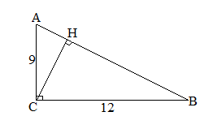
A 15 B 7,5 C 6$\sqrt{3}$ D 7,2 E 54

- Kiek procentų pasikeis trupmena, jei jos skaitiklį sumažinsime 25 % , o vardiklį sumažinsime 50 %?

A 50 % padidės B 150 % padidės C 25 % sumažės D 115 % padidės
E 75 % sumažės

- Apskaičiuokite ${81}^{\frac{3}{4}}$ – 0,56.

A 26,44 B 19,69 C 20,81 D 8,44 E 15,44

- Didžiausia funkcijos f (x) = - ${2x}^{2}$ + 6x + 1 reikšmė:

A – 1 B 3 C 5 D 5,5 E 14,5

- Išspręskite nelygybę $\frac{6x+18}{7x}$ $≤$ 0.

A [- 3; 0) $∪$ (0; +$∞$) B [- 3; 0) C [- 3; +$∞$) D (-$∞$; -3] $∪$ [0; +$∞$)
E (0; 6
- Iš 6 bilietų į teatrą 4 yra pirmoje eilėje. Kokia tikimybė, kad du iš trijų atsitiktinai ištrauktų bilietų yra pirmoje eilėje?

A 0,6 B $\frac{2}{3}$ C 0,3 D $\frac{2}{5}$ E $\frac{3}{20}$

- Jei $\sqrt{121}$ < n < $\sqrt{196}$ , tai n gali būti:

A 12; 13 B 11; 14 C $±12; ±$13 D 11; 12; 13; 14
E $±11; ±12; ±13; ±14$

- Duota figūra, kurios kraštinių ilgiai nurodyti paveiksle. Šios figūros plotas yra:
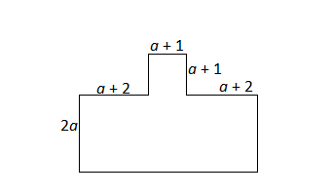
A 5$a^{2}$ + 2a + 1
B 12a + 12
C 5$a^{2}$ + 10a + 1
D 7$a^{2}$ + 12a + 1
E 7$a^{2}$ + 10a + 3

- $\sin{2002°}$ $\cos{1972°}$ - $\sin{1972°}$ $\cos{2002°}$ $=$

A 3974° B 30° C $\frac{1}{2}$ D $\frac{\sqrt{3}}{2}$ E 0

- Lygčių sistemos $\left\{\begin{aligned}4x-3y =7, \\ 5x+2y =26.\end{aligned}\right.$ sprendinys yra:

A (1; - 1) B (4; 3) C (- 2; 5) D (2; 8) E (- 4; 3)

- Pagal brėžinio duomenis raskite x. Žinoma, kad AC$\left|BE\right.$, CD $=$ CB.
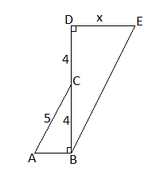
A 10 B 3 C 6 D 7,5 E 5
- Krepšinio turnyre dalyvauja keturios moksleivių komandos . Keliais būdais jos gali pasiskirstyti vietomis?

A 4 B 8 C 16 D 24 E 20

- Trikampio ABC kampas C yra lygus:
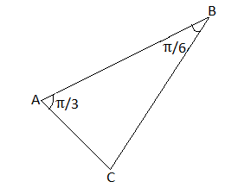
A $\frac{π}{6}$ B $\frac{π}{4}$ C $\frac{π}{3}$ D $\frac{π}{2}$ E $π$

- Parabolės y $=$ a$x^{2}$ + bx + c grafiko eskizas pateiktas piešinyje. Kuris teiginys yra klaidingas?
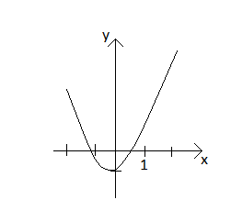
A a < 0 B c < 0 C $b^{2}$ – 4a$c^{2}$ > 0 D b < 0

- Raskite funkcijos f (x) $=$ $\frac{2}{3+ \log_{2}{x}}$ apibrėžimo sritį.

A (0; +$∞$) B $\left(0; \frac{1}{8}\right)$ $∪$ $\left(\frac{1}{8}; +∞\right)$ C $\left(-∞; \frac{1}{8}\right)$ $∪$ $\left(\frac{1}{8}; +∞\right)$
D (0; 8) $∪$ (8; +$∞$)

- Jei – 9 ir $\frac{1}{3}$ yra lygties $x^{2}$ + px + q $=$ 0 sprendiniai, tai p + q reikšmė lygi:

A - $\frac{17}{3}$ B $\frac{17}{3}$ C $\frac{35}{3}$ D - $\frac{35}{3}$

- Skaičius 1 $*63$ dalinasi iš 9, jei žvaigždutės vietoje parašysime skaitmenį:

A 1 B 9 C 6 D 8 E 2

- 4,5 ha $=$ ... a

A 0,45 B 450 C 4,5 D 4500 E 45

- Per $\frac{2}{3}$ valandos Aidas nuėjo 3 km. Per 1 valandą jis nueis:

A 4km B 6 km C 4,5 km D 5 km E 3$\frac{1}{3}$ km

- Jonas didesnis už Tomą 5 cm, o Andrius didesnis už Joną 2 cm. Koks turėtų būti didžiausias Tomo ūgis, kad visų trijų berniukų ūgių vidurkis būtų ne didesnis kaip 175 cm?

A 171 B 175 C 170 D 173 E 174

- Iš 20 loterijos bilietų, tarp kurių 5 ,,laimingi‘‘ , atsitiktinai traukiami du. Kiek yra galimybių ištraukti bent vieną ,,laimingą‘‘?

A 75 B 190 C 210 D 85 E 80

- $\left(4-\sqrt{7}\right)\left(\sqrt{7}+4\right)=$

A 3 B -3 C 9 D 0 E -9

- 1cm³ vario masė lygi 8,9 g. Varinis kubas, kurio briauna 4cm, sveria:

A 569,6 g B 142,4 g C 35,6 g D 100,3 g E 71,2 g

- Funkcijos y=$\left|x-\left.1\right|\right.$ grafiko eskizas yra:

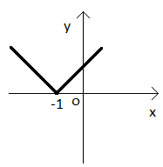
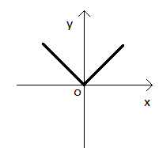
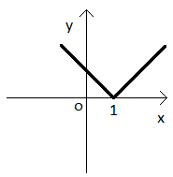
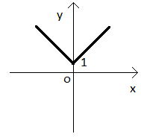
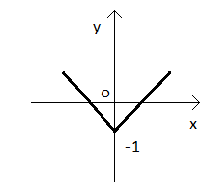
A B C D E

- Apskritimo skersmuo AB, kurio A$\left(-3;6\right)$ ir B$\left(7; -2\right)$. Šio apskritimo centro koordinatės:

A $\left(-2;2\right)$ B $\left(5;4\right)$ C $\left(2;2\right)$ D $\left(-3;6\right)$ E $\left(-5; -4\right)$

- Jei $\frac{3_{x}}{5}$ = $\frac{9}{10}$ , tai x =

A 2 B -2 C 1,5 D -1,5 E 15

- Išreiškite laipsniais $\frac{7_{π}}{12}$ .

A 105º B 145º C 150º D 215º E 210º

- Išsprendę lygtį ($x^{2}$- 4) $\sqrt{x-2}$ = 0 gausime:

A – 2; 2 B 4 C 0 D 2 E 2; 4

- Funkcijos y $=$ $\sqrt{4- x^{2}}$ apibrėžimo sritis yra:

A [0; 2] B ( 2; +$∞$) C (-$∞;2)$ D [- 2; 2] E (- 2; 2)

- Kurie iš pateiktų atsakymų yra lygties $\log_{8}\left(x^{2}-1\right)$ = 1 sprendiniai?
A - $\sqrt{2}$; $\sqrt{2}$ B – 9; 9 C – 3; 3 D - $\sqrt{3}; \sqrt{3}$ E - $\sqrt{7}; \sqrt{7}$
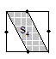
- Paveiksle pavaizduoti keturi lygūs kvadratai, kurių kraštinėse pažymėti vidurio taškai. Užbrūkšniuotų figūrų plotai yra $S_{1}, S_{2}, S_{3},S_{4}$ .
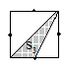
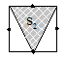
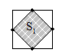

Tada:
A $S_{3}<S_{4}<S_{1}=S_{2}$ B $S_{3}<S_{1}=S_{2}=S_{4}$ C $S_{3}<S_{1}=S_{4}<S_{2}$
D $S_{3}<S_{4}<S_{1}<S_{2}$ E $S_{4}<S_{3}<S_{1}<S_{2}$

- Viename litre jūros vandens yra 0,00001 miligramo aukso. Kiek miligramų aukso yra 1 $m^{3}$ jūros vandens?

A 0,01 mg B 0,1 mg C 1 mg D 10 mg E 100 mg

- Kuris taškas nepriklauso funkcijos y $=$ $\log_{3}{x}$ grafikui?

A (1; 0) B $\left(27; \frac{1}{3}\right)$ C (81; 4) D $\left(\frac{1}{81}; -4\right)$ E $\left(\frac{1}{3}; -1\right)$

- Kompaktinių diskų parduotuvėje du skirtingi diskai kainavo po tiek pat. Šiuo metu vienas diskas yra 5 % atpigęs, kitas – 15 % pabrangęs, jų kainos skiriasi 6 litais. Kokia pradinė vieno disko kaina?

A 27 Lt B 28,5 Lt C 30 Lt D 33 Lt E 34,5 Lt

- Žemiau užrašyti penki skaičiai. Keturi iš jų lygūs, o vienas skiriasi. Kuris?

A $\frac{{10}^{5}}{{10}^{- 2}}$ B $2^{7}$ $×$ $5^{7}$ C 10 000 000 D $\frac{1}{{10}^{7}}$ E $\frac{{10}^{- 2}}{{10}^{- 9}}$

- Eglė nori nusipirkti naują mašiną. Kataloge pateikta informacija apie dviejų (2) arba keturių (4) durų mašinas su liuku (L) arba be liuko (B), raudonos (R), mėlynos (M) arba juodos (J) spalvos. Kuriame iš šių paveikslų schemiškai pavaizduoti visi galimi mašinos pirkimo variantai?
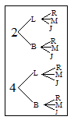
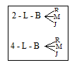
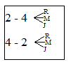
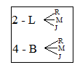
A B C D

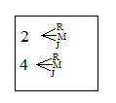
E

- Didžiausioji funkcijos y = 2 $\cos{3x-2}$ reikšmė yra:

A – 4 B – 2 C 0 D 3 E 4

- Funkcijos y = $\left|x+2\right|$ grafiko eskizas yra:

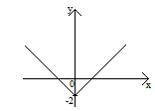
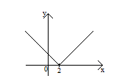
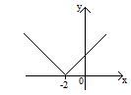
A B C D
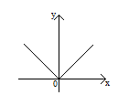

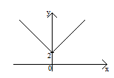
E

- Paveiksle pavaizduotas statusis trikampis ABC. Pagal paveikslo duomenis apskaičiuokite $∠$ABD didumą.
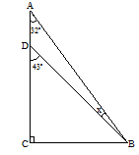
A 58º B 45º C 21º D 19º E 11º

- Automobilių parke iš 100 automobilių 28 yra mėlyni ir 34 raudoni. Tikimybė, kad iš parko išvažiuos ne mėlynas ir ne raudonas automobilis, yra:

A $\frac{7}{25}$ B $\frac{17}{50}$ C $\frac{19}{50}$ D $\frac{31}{50}$ E $\frac{31}{100}$

- Funkcijos f(x) = ${\left(x-1\right)}^{2}$ išvestinė lygi:

A - 2$\left(x-1\right)$ B 2x – 2 C x – 1 D $x^{2}$ E 2x – 1

- Spinduliai AB ir AC liečia apskritimą atitinkamai taškuose B ir C. Taškas O yra apskritimo centras, D – apskritimo taškas, $∠$BAC = 30º. Raskite $∠$BDC.
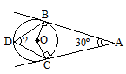
A 30º B 45º C 60º D 75º E 150º

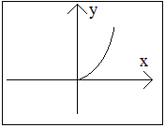
- Kuri funkcija yra įrėmintos funkcijos atvirkštinė funkcija?

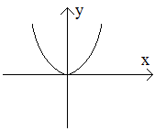
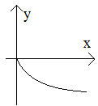
A B

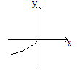
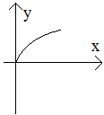
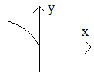
C D E

- Jei $\frac{P(A)}{P(A)}=4$, tai įvykio A tikimybė lygi:

A $\frac{4}{5}$ B $\frac{1}{4}$ C $\frac{3}{4}$ D $\frac{1}{5}$

- Suprastinkite $\sqrt[3]{{729y}^{9}}$ .

A 81y³ B 81y⁶ C 9y³ D 3y⁶ E 729y³

- Stačiojo trikampio ABC plotas 4$\sqrt{2}$ . Statinio BC ilgis 2. Raskite kampo BAC sinusą.

A 0,6 B $\frac{\sqrt{8}}{3}$ C $\frac{1}{\sqrt{8}}$ D $\frac{1}{3}$ E $\frac{1}{6}$

- Raskite atstumą nuo taško N(-5; -5; 12) iki Ox ašies.

A 5 B 13 C 7 D 2 E 8

- Raskite lygties $\left|5x+4\right|$= 6 sprendinių sumą.

A 2,4 B 0,4 C - 2 D - 0,4 E - 1,6

- Sveriant 200 kg svorio daiktą, padaryta 500 g paklaida. Raskite santykinę paklaidą procentais.

A 4 % B 250 % C 0,25 % D 2,5 % E 1 %

- Funkcijos y = -$x^{2}$ - 4 grafikas yra šiuose koordinačių plokštumos ketvirčiuose:

A I ir II B I ir III C I ir IV D II ir III E III ir IV

- Nelygybės (x - 3) (2x + 5) > 0 sprendinių aibė:

A (-3; 2,5) B (-2,5; 3) C (-2,5; 0) $∪$ (0; 3) D (-$∞$; - 2,5) $∪$ (3; +$∞$)
E (-$∞$; - 5) $∪$ (6; +$∞$)

- Diagramoje pavaizduotas parduotuvės pelnas pirmojo pusmečio mėnesiais. Tuomet vidutinis mėnesio pelnas lygus:

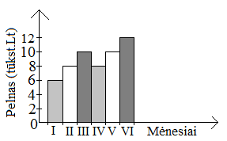
A 7 000 Lt
B 9 000 Lt
C 8 000 Lt
D 6 000 Lt
E 12 000 Lt

- $∆$ABC – statusis trikampis, $∠$C $=$ 90º. Kai AC $=$ 8 , BC $=$ 6 , tai $\sin{α}$ $=$
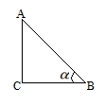

A $\frac{4}{5}$ B $\frac{5}{4}$ C $\frac{4}{3}$ D $\frac{3}{4}$ E $\frac{3}{5}$

- Tiesės, nubrėžtos per koordinačių pradžią ir tašką A(3; 8) lygtis yra tokia:

A y = 3x + 8 B y = 8x + 3 C y = $\frac{8}{3}$ x D y = $\frac{3}{8}$ x E y = 3x – 8

- Kurią paros dalį sudaro 20 min.?

A $\frac{1}{24}$ B $\frac{5}{6}$ C $\frac{1}{3}$ D $\frac{1}{72}$ E $\frac{1}{12}$

- Kuris taškas priklauso funkcijos y $=$ $\log_{\frac{1}{2}}{x}$ grafikui?

A $\left(2; \frac{1}{2}\right)$ B $\left(- 2;1\right)$ C $\left(4; - 2\right)$ D $\left(1;0\right)$ E $\left(8; \frac{1}{3}\right)$

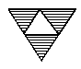
- Kiek procentų figūros ploto užbrūkšniuota?

A 25 % B 75 % C 60 % D 40 % E 80 %

- Krepšyje yra 20 raudonos ir 14 mėlynos spalvos rutuliukų. Tikimybė, kad atsitiktinai išimtas vienas rutuliukas yra raudonos spalvos, lygi:

A $\frac{7}{10}$ B $\frac{17}{10}$ C $\frac{10}{17}$ D $\frac{7}{17}$ E $\frac{5}{17}$

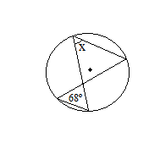
- Raskite nurodytą kampą x.

A 62º B 52º C 68º D 60º E 80º

- Suprastinkite reiškinį $\sin\left(180°- α\right)$ + $\cos\left(90°+ α\right)$ ir nurodykite teisingą atsakymą:

A 0 B 1 C -2$\sin{α}$ D 2$\sin{α}$ E 2$\cos{α}$

- Diagramoje pavaizduotas šeimos vieno mėnesio visų išlaidų paskirstymas procentais. Tą mėnesį maistui šeima išleido 420 eurų. Kiek eurų šeima išleido rūbams?
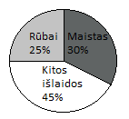
A 105
B 350
C 399
D 400

- Imties¹ 5; 14; 11; 6; 5; 10; 12 mediena yra:

A 10 B 9 C 6 D 5

- Vandens čiaupo pajėgumas yra toks, kad stačiakampio gretasienio² formos baseinas, kurio matmenys yra a, b ir c, pripildomas per 1 valandą. Per kiek laiko iš to paties vandens čiaupo, veikiančio tokiu pačiu pajėgumu, galima būtų pripildyti stačiakampio gretasienio formos 2a, 2b, ir 2c matmenų baseiną?

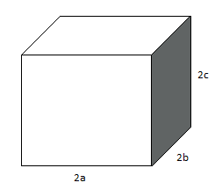

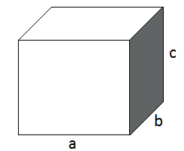

A 2 val. B 4 val. C 6 val. D 8 val.

- Seifo kodą turi sudaryti trys skirtingi skaitmenys, užrašyti didėjimo tvarka. Kiek tokių skirtingų kodų galima sudaryti?

A 84 B 120 C 504 D 720

- Žinoma, kad funkcija f(x) yra lyginė, o g(x) – nelyginė. Jei f(a) = - b, g(-b) = a, kur a $≠$ 0, b $≠$ 0, tai g(f(-a)) + f(g(b)) lygu:

A a + b B – a – b C b – a D a – b

- Reiškinio $\log_{3}\left(2-x\right)$ apibrėžimo sritis yra:

A $\left(-∞;2\right)$ B (-$∞;2]$ C (2; +$∞$) D [2; +$∞$)

- Televizorius kainavo 900 eurų. Prieš Kalėdas jo kaina sumažinta 20 % . Po švenčių naujoji televizoriaus kaina vėl sumažinta 20 % . Kokia televizoriaus kaina buvo po antrojo kainos sumažinimo?

A 540 B 576 C 600 D 625

- Tarkime, kad lg3 = a , o lg8 = b. Skaičius lg 24 lygus:

A $\frac{a+b}{2}$ B $\frac{ab}{2}$ C ab D a + b

- Motorinė valtis pasroviui per 2 valandas įveikė 30 km ilgio maršrutą, o prieš srovę tą patį maršrutą įveikė per 6 valandas. Upės tėkmės ir motorinės valties greičiai visame maršrute yra pastovūs. Upės tėkmės greitis lygus:

A 3 km/h B 5 km/h C 10 km/h D 15 km/h

- Stačiojo trikampio ABC kampas B yra statusis, o kraštnių AB ir AC ilgiai lygūs atitinkamai 20 ir 21. Apskaičiuokite $\sin{∠A}$.

A $\frac{20}{29}$ B $\frac{21}{20}$ C $\frac{29}{21}$ D $\frac{21}{29}$

- Lygiakraščio trikampio kraštinės ilgis lygus 4. Šio trikampio plotas lygus:

A 4$\sqrt{3}$ B 8 C $8\sqrt{3}$ D 16

- Išspręskite lygtį $\left(x-3\right)\left(x-7\right)$ $=$ 21.

A 3 ir 7 B 0 ir 10 C 10 D sprendinių nėra

- Dviejų lygiagrečių apskritimo stygų ilgiai yra 10 ir 14, atstumas tarp šių stygų 6. Raskite apskritimo spindulį.

A 5$\sqrt{2}$ B 4$\sqrt{3}$ C 7 D 8 E 9

- Išspręskite nelygybę x$\left(x-1\right)≤$ 0.

A (-$∞$; 1] B (-$∞$; 0] $∪$ [1; +$∞$) C [- 1; 1] D [0; 1]

- Lygties $9^{x+1}$ $=$ $3^{4x-2}$ sprendinys yra:

A – 1 B 0 C 1 D 2

- Skaičių 2; 2; 3; 4; 5; 9; 9; 10 aritmetinis vidurkis lygus:

A 4 B 4,5 C 5,5 D 6

- Skaičius $\left|3- \sqrt{8}\right|$ - $\left|\sqrt{8}-4\right|$ lygus:

A - 2$\sqrt{8}$ + 1 B -1 C 2$\sqrt{8}$ – 1 D 7

- Didėjančios geometrinės progresijos pirmasis narys lygus 2, o trečiasis lygus 18. Antrasis šios progresijos narys lygus:

A – 6 B 6 C 9 D 10

- Apskaičiuokite visų natūraliųjų skaičių, kurie yra dalūs iš 3 ir mažesni už 100, sumą.

A 1683 B 3366 C 4950 D 5100

- Skaičius $\frac{\left|- 4+2\sqrt{3}\right|}{2}$ lygus:

A $\sqrt{3}$ – 2 B 2$\sqrt{3}$ – 2 C 2 - $\sqrt{3}$ D 2 - 2$\sqrt{3}$

- Išspręskite lygtį $2^{x}$ = $4^{6}$.

A 6 B 8 C 12 D 24

- Reiškinys $\cos\left(2x+ π\right)$ lygus:

A $\cos\left(2x\right)$ B -$\cos\left(2x\right)$ C $\sin\left(2x\right)$ D -$\sin\left(2x\right)$

- Duotas trikampis ABC (žr. brėžinį). Žinoma, kad $\vec{CA}$ $=$ $\vec{a}$ ir $\vec{AB}$ $=$ $\vec{b}$. Vektoriaus $\vec{BC}$ lygus:
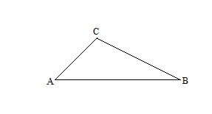
A - $\vec{a}-\vec{b}$ B $\vec{a}-\vec{b}$ C - $\vec{a}-\vec{b}$ D $\vec{a}-\vec{b}$

- Kai x $≠$ -3 ir x $≠$ 3, tai $\frac{x-3}{x^{2}-9}$ $=$

A x + 3 B x – 3 C $\frac{1}{x+3}$ D $\frac{1}{x-3}$

- Medinio kubelio briauna lygi a . Visam jo paviršiui nudažyti reikia 8 g dažų. Kiek gramų dažų reikės kubelio, kurio briauna lyga 2a, visam paviršiui nudažyti?
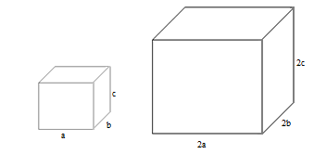
A 16 B 32
C 48 D 64

- Dėžėje yra 4 geltoni, 3 žali ir 1 mėlynas rutuliukas. Rita atsitiktinai ištraukė du rutuliukus ir jų negrąžino į dėžę. Jei Rita atsitiktinai trauktų dar vieną rutuliuką, tai tikimybė, kad iš dėžės ištrauktų žalią, būtų lygi $\frac{1}{6}$ . Kokių spalvų du pirmuosius rutuliukus Rita ištraukė iš dėžės?

A Abu geltonus. B Vieną mėlyną ir vieną žalią. C Abu žalius.
D Vieną mėlyną ir vieną geltoną.

- Išspręskite lygtį $\left(x+2011\right)\left(x+2013\right)\left(x+2014\right)$ =$\left(x+2013\right)$
$\left(x+2014\right)\left(x+2015\right)$.

A – 2011; - 2013; - 2014; - 2015
B – 2011; - 2015
C – 2013; - 2014
D sprendinių nėra

- Su kuria x reikšme vektoriai $\vec{a}$ = (x; 3) ir $\vec{b}$ $=$ (- 2; 6) yra kolinerūs?

A – 9 B - 1 C 1 D 9

- Paveiksle pavaizduotas kubas ABCD$A_{1}B_{1}C_{1}D_{1}$. Raskite kampo tarp tiesių, kuriose yra kubo sienų įstrižainės $A_{1}B$ ir $B_{1}$C, didumą.
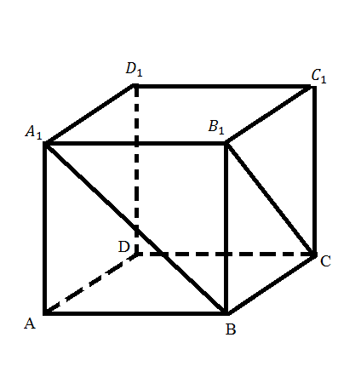
A 0° B 45° C 60° D 90°

- Nurodykite funkcijos f(x) = $3^{1+ \cos^{2 }x}$ reikšmių sritį.

A $\left[\frac{1}{3};3\right]$ B $\left[1;3\right]$ C $\left[1;9\right]$ D $\left[3;9\right]$
- Funkcijos f(x) išvestinės grafikas kerta Ox ašį taškuose a, b ir c. Paveiksle pavaizduotas funkcijos f(x) išvestinės grafiko eskizas. Kuris teiginys apie funkciją f(x) yra teisingas?
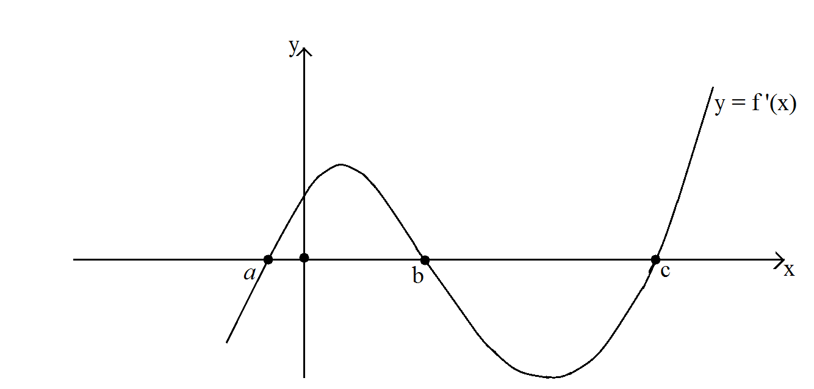

A c yra funkcijos f(x) maksimumo taškas.
B Funkcija f(x) turi du ekstremumo taškus.
C Funkcijos f(x) minimumo taškas yra intervale (b; c).
D a yra funkcijos f(x) minimumo taškas.

293. Sekos bendrasis narys užrašomas formule $a_{n}=3n-1$ (n $=$ 1, 2, 3,...). Šios sekos penktasis narys $a_{5}$ yra lygus:

A 5 B 14 C 15 D 34

294. Kuris iš pateiktų eskizų yra funkcijos y $=$ sin (- x) grafiko eskizas intervale $x∈\left[45π;47π\right]$?

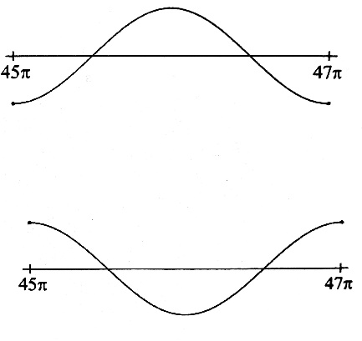
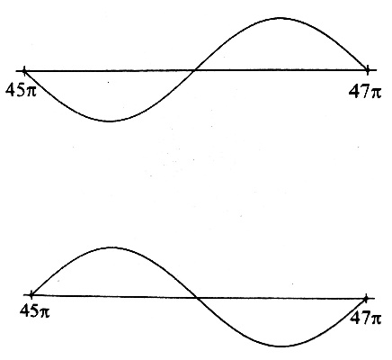
A B

C D

295. Atkarpa statmena kvadrato ABCD plokštumai (žr. pav.). Koks yra $∠EAD$?
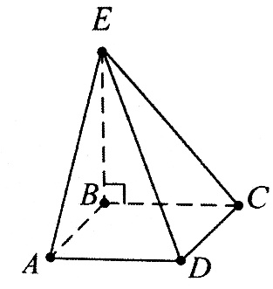
A Bukasis.
B Statusis.
C Smailusis.
D Negalima nustatyti.

296. Funkcijos $f\left(x\right){ x}^{-2}+π$ išvestinė yra:

A 2x⁻³ B - 2x⁻¹ C - 2x⁻² - 1 D - 2x⁻³ E - 2x⁻¹ - 1

297. Atlanto vandenyno plotas 91 655 tūkst. km². Išreikškite šį plotą hektarais.

A 91 655 0000 ha B 91 6550 ha C 91 655 ha D 91 655 00000 ha
E 91 655 0000 ha

298. Tėvo žingsnis 60 cm, o sūnaus 50 cm. Koks bus mažiausias atstumas tarp sutampančių tėvo ir sūnaus žingsnių pėdsakų?

A 10cm B 110cm C 300cm D 50cm E 60cm

299. Kuris reiškinys neturi prasmės , kai x = $-$8

A $\sqrt[3]{x}$ B $x^{\frac{1}{2}}$ C 2^{x} D $\frac{1}{x-8}$ E $\lg{(-x)}$

300. Kuris iš pateiktų eskizų yra funkcijos $f\left(x\right)=-x^{2}+1$ grafiko eskizas?
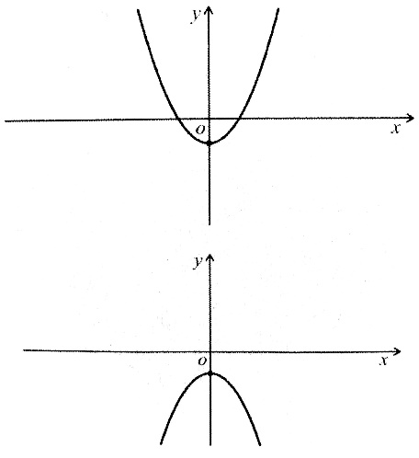
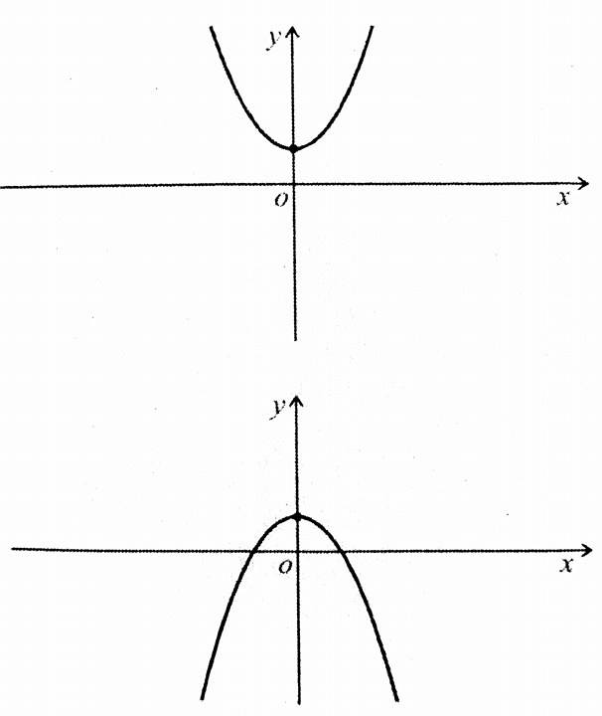
A B

C D

301. Kuris iš paveikslėlių vaizduoja lygties -$x^{2}=$ $x-2$grafinį sprendimą?
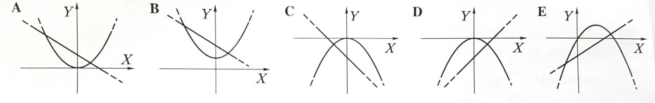

302. Trispalvę vėliavą sudaro trys vienodo pločio skirtingų spalvų horizontalios juostos. Kiek tokių vėliavų galima sudaryti, jeigu viena juosta būtinai turi būti geltona, o kitos dvi – balta, žalia arba raudona ?

A 36 B 18 C 24 E 64

303. Muilas yra stačiakampio gretasienio formos. Kasdien juo prausiantis sunaudojama tiek pat muilo. Po savaitės visos muilo briaunos sumažėjo perpus. Kelioms dienoms dar pakaks likusio muilo ?

A 1 dienai B 7 dienoms C 2 dienoms D 14 dienų E 5 dienoms

304. Paveikslėliuose pavaizduoti funkcijų grafikai ir jų liestinės, nubrėžtos per tašką, kurio abscisė $x=a.$ Kuriame paveikslėlyje pavaizduota funkcija, kurios išvestinė taške $x=a$ , lygi 1 ?

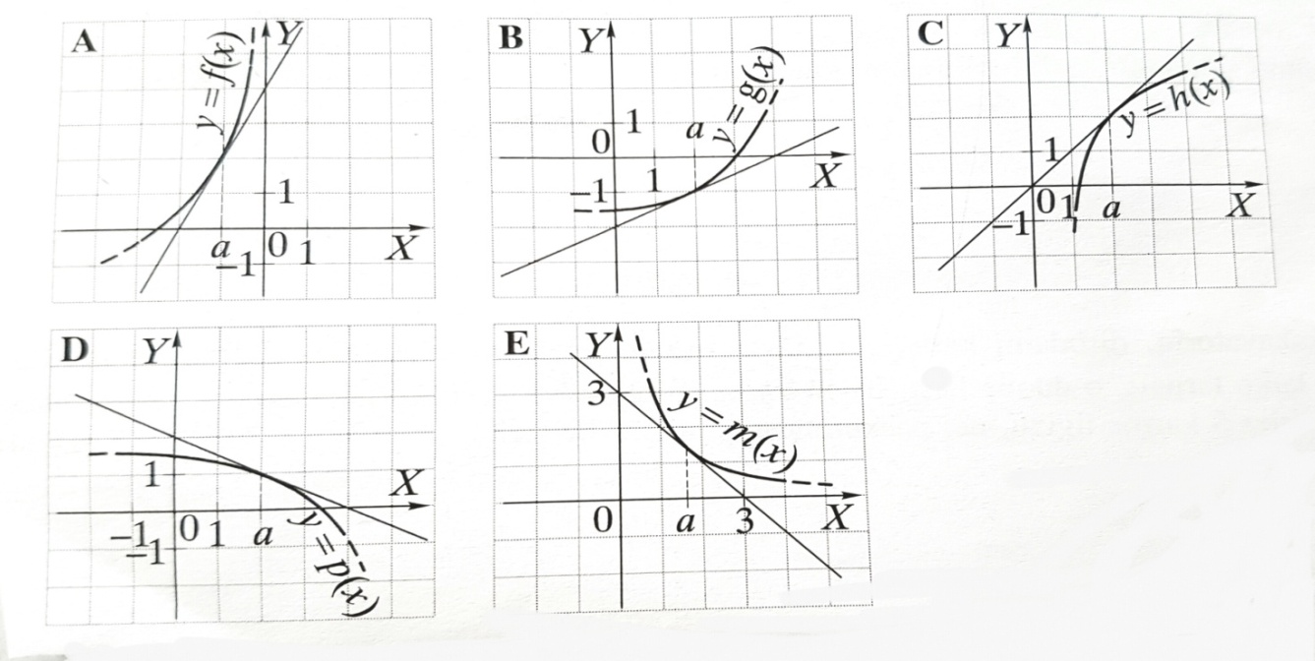

305. Apskaičiuokite:
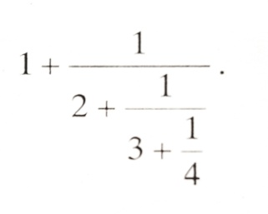
A $\frac{10}{9}$ B $\frac{16}{15}$ C $\frac{25}{21}$ D 2 E $\frac{43}{30}$

306. Metami trys standartiniai šešiasieniai lošimo kauliukai. Kokia tikimybė, kad iškritusių akučių suma bus lygi 5?

A $\frac{1}{36}$ B $\frac{1}{25}$ C $\frac{5}{216}$ D $\frac{1}{6}$ E $\frac{1}{20}$

307. $4^{\log_{2}{3 }}=$
A $\sqrt{3}$ B 9 C $\log_{4}{3}$ D 8 E 2

308. $\frac{1+x}{1-x }$ + $\frac{x-1}{x+1}$ $=$
A $\frac{2}{1-x^{2}}$ B $\frac{4x}{1-x^{2}}$ C $\frac{2x}{1-x^{2}}$ D $\frac{4x }{x^{2}-1 }$ E $x$

309. Laužtę kerta tiesė (žr.brėžinį). Kampas $x$ lygus :
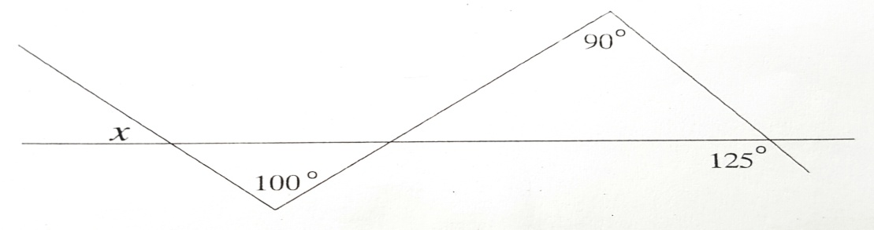

A ${45}^{0}$ B ${25}^{0}$ C ${30}^{0}$ D ${40}^{0}$ E ${50}^{0}$

310. Kuri iš šių funkcijų yra atvirkštinė funkcijai $f\left(x\right)=2^{1-x }$?
A g( $x)=\log_{2}\left(x+1\right)$ B g${(x)=2}^{x-1}$ C $g\left(x\right)=1-\log_{2}{x}$
D $g\left(x\right)={\left(\frac{1}{2}\right)}^{1-x}$ E $g(x)=2^{\frac{1}{1-x}}$

311. Jei $f\left(x\right)=\sin\left(\frac{πx}{2}\right)$, tai funkcijos $f$ išvestinė $f^{'}(0)=$
A 0 B 1 C $\cos{\frac{πx}{2}}$ D $\frac{π}{2}$ E - $\frac{π}{2}$

312. $\int_{1}^{2}{\frac{x^{2}+1}{x}}dx=$
A $\frac{1}{2}$ B $\frac{3}{2}+\ln{2}$ C $\frac{3}{4}$ D $\frac{3}{2}$ E 2 $\frac{3}{4}+\ln{2}$

313. $a=2,b=3$. Apskaičiuokite ${\left(2^{-a}+2^{-b}\right)}^{-1}$
A $\frac{3}{8}$ B $\frac{8}{3}$ C $\frac{1}{12}$ D $\frac{2}{3}$ E 12

314. Jei $\frac{1}{F}=\frac{1}{H}-\frac{1}{G}$ , tai G$=$
A $\frac{F-H}{FH}$ B $\frac{FH}{H-F}$ C F-H D $\frac{1}{F}-\frac{1}{H}$ E $\frac{FH}{F-H}$

315. Išspręskite lygtį $\sqrt{7x}- \sqrt{3x}=4$
A 1 B 10+2$\sqrt{21}$ C 10-2$\sqrt{21}$ D $\sqrt{7}+\sqrt{3}$ E $\sqrt{7}-\sqrt{3}$

316. Lygtis $x+\left|x\right|=0 :$
A sprendinių neturi B turi tik vieną sprendinį C turi tik du sprendinius
D turi tik tris sprendinius E turi be galo daug sprendinių

317. Skaičius $\log_{\frac{1}{2}}{\frac{1}{3}}$ yra intervale :
A (-2;-1) B (-1;0) C $\left(\frac{1}{3} ;\frac{1}{2}\right)$ D (1;2) E (2;3)

318. Kvadrato kraštinė lygi 2. Dvi jo viršūnės sujungtos su kraštinių vidurio taškais (žr. pav.). Dviejų pažymėtų trikampių plotų suma yra:

A 1 B $\frac{2}{3}$ C $\frac{3}{4}$ D $\frac{\sqrt{2}}{2}$ E $\frac{4}{3}$ 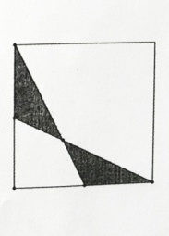
319. Jei $f\left(x\right)=\sin\left(2x+\frac{π}{4}\right), tai$funkcijos $f$išvestinė $f'\left(\frac{π}{2}\right)=$
A $\sqrt{2 }$ B 0 C 2 D $-\sqrt{2}$ E $-\frac{\sqrt{2}}{2}$ F $\frac{\sqrt{2}}{2}$
320. $\int_{0}^{2}{\sqrt{2x}}dx=$
A $\frac{3\sqrt{2}}{2}$ B 6 C $\frac{8}{3}$ D $\frac{3\sqrt{2}}{3}$ E $\frac{4}{3}$

321. Metami du standartiniai šešiasieniai lošimo kauliukai. Kokia tikimybė, kad iškritusių akučių suma bus lygi 4?

A $\frac{2}{25}$ B $\frac{1}{18}$ C $\frac{1}{3}$ D $\frac{1}{12}$ E $\frac{1}{6}$

322. $1+\frac{\sqrt{3}}{\sqrt{3+\frac{2}{\sqrt{3}}}} =$

A $\sqrt{3}+2$ B $1+\frac{\sqrt{3}}{5}$ C 1,6 D $1+\sqrt{3 }$ E 1,3

323. Trikampio kampų didumai yra α, β, γ, α $<\frac{π}{2}$ , β$<\frac{π}{2}$ . Jei $\sin{∝=0,6}$ , $\sin{β=0,8}$ , tai $\sin{γ=}$
A $\frac{\sqrt{3}}{2}$ B $-\frac{1}{2}$ C -1 D 1 E $\frac{4}{5}$

324. $f\left(1\right)=1, f\left(2\right)=2.$Kai natūralusis skaičius n$>2$, tai $f\left(n\right)=f\left(n-2\right)+(-{1)}^{n}×n ×f\left(n-1\right).$ Apskaičiuokite $f(5)$.
A $-112$ B 120 C 64 D $-85$ E 85

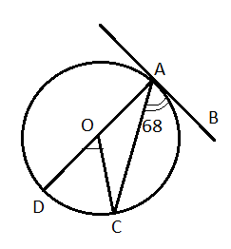
325. Per apskritimo tašką A nubrėžta liestinė AB.
Taškas O – apskritimo centras, AD – skersmuo,
∠CAB = 68$°$ . Kokio didumo yra kampas DOC ?
A 22$°$ B 34 $°$ C 44 $°$ D 68$°$

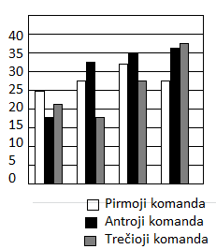
326. Grafiškai pavaizduotas, kiek rungtynių per ketverius metus laimėjo kiekviena iš trijų komandų. Nustatykite, kuris teiginys teisingas.
A Trečioji komanda visados buvo antra.
B Pirmosios komandos laimėtojų rungtynių
skaičiaus vidurkis yra didžiausias

C Pirmoji komanda kiekvienais metais
laimėdavo daugiau rungtynių negu
trečioji komanda.

D Kiekvienais metais antroji komanda laimėdavo
daugiau rungtynių nei ankstesniais metais.
E Antroji komanda visada pralaimėdavo.

327. Funkcijos $f(x)=\frac{2x-3}{x+1}$ išvestinės reikšmė, kai $x=-2, f^{'}(-2)=$
A -1 B 5 C 7 D -9 E $\frac{5}{2}$
328. Kai $∠MON={60}^{°}$ , tai $∠MAN=$
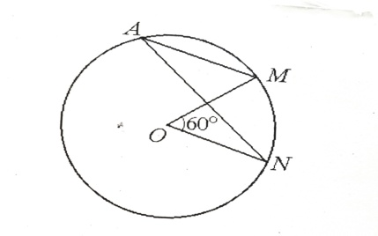
A ${20}^{°}$ B ${30 }^{°}$ C ${45}^{°}$ D ${ 60 }^{°}$ E ${90}^{°}$

329. Jei AD$||BC ,$ AD$=10$cm, atstumas tarp AD ir BC lygus 4 cm , tai bendras pilkosios dalies
plotas lygus:

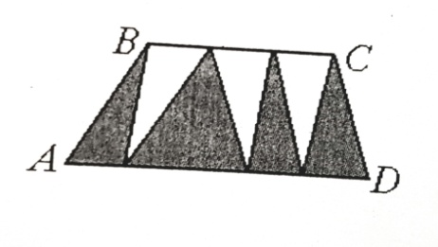
A ${5cm}^{2}$ B ${10cm}^{2}$ C ${20cm}^{2}$ D ${40cm}^{2}$ E ${80cm}^{2}$

330. Kai $f\left(x\right)=\frac{\left|x\right|}{x}$,tai $f^{'}\left(-1\right)=$
A $-2e$ B $2e$ C ${-2e}^{-1}$ D ${2e}^{-1}$ E $e-\frac{1}{e}$

331. Nelygybės $\sin{x}≥1$ sprendiniai yra:
A $x≥\frac{π}{2}+2πk, k∈Z$ B $x≥\frac{π}{2}$ C $x=\frac{π}{2}$ D $x=\frac{π}{2}+2πk, k∈$
E $x∈R$

332. ${\left(\frac{1×2×4+2×4×8+3×6×12+…+110×220×440}{1×3×9+2×6×18+3×9×27+…+110×330×990}\right)}^{\frac{1}{3}}=$
A $\frac{8}{81}$ B $\frac{8}{27}$ C $\frac{8}{11}$ D $\frac{24}{35}$ E $\frac{2}{3}$

333. Kai $b>0, c>0, b≠c,tai \frac{b-c}{{bc}^{\frac{1}{2}}-b^{\frac{1}{2}}c}-b^{\frac{1}{2}}=$
A $\frac{1}{\sqrt{b}}+\frac{1}{\sqrt{c }}$ B $\frac{1}{\sqrt{c}}$ C $\frac{1}{\sqrt{b}}$ D $-\frac{1}{2\sqrt{b}}$ E $\sqrt{b}+\sqrt{c}$

334. Vektorius $\vec{a}$=$\left\{x;-1;2\right\}$ statmenas vektoriui $\vec{b}=\left\{1;2;0\right\}$. Tuomet vektoriaus $\vec{a}$ ilgis lygus:
A 0 B 2 C 3 D $±3$ E $\sqrt{x^{2}+3}$

335. Kai $2^{x}=15 ir {15}^{y}=32,$tai sandauga $xy$ lygi:
A 3 B 5 C 4 D 6 E 7

336. Jei $\sqrt{8-a}+\sqrt{5+a}=5,tai \sqrt{\left(8-a\right)\left(5+a\right)}=$
A $\sqrt{5}$ B $\sqrt{40}$ C 6,25 D $\sqrt{3}$ E 6

337. Kai $b>a>0, tai \sqrt{{(\sqrt{a}+\sqrt{b })}^{2}}$+ $\sqrt{{(\sqrt{a}-\sqrt{b})}^{2}}$ $=$
A $2\sqrt{a}$ B 0 C 2$\sqrt{b}$ D $2(\sqrt{a}+\sqrt{b})$ E $-2\sqrt{a}$

338. Funkcijos $y=\lg\left(x+2\right)+\sqrt{1-x}$ apibrėžimo sritis yra:
A $\left(-2;+∞\right)$ B $\left(-∞;1\right)$ C $\left[-2;-1\right]$ D $\left(1;+∞\right)$ E ($-2;1$]

339. Kiek kartų 2 cm skersmens 100 rutuliukų bendras paviršiaus plotas yra didesnis ar
mažesnis už 2 m skersmens vieno rutulio paviršių ?

A 100 kartų didesnis B 100 kartų mažesnis C 200 kartų didesnis

D 200 kartų mažesnis E plotai lygūs

340. $f\left(x\right)=x×e^{-x}$ . Tuomet $f^{'}\left(1\right)=$
A 0 B $2e$ C $\frac{1}{e}$ D 1 E $\frac{2}{e}$

341. Skirtingų keturženklių skaičių, kurių pirmasis ir paskutinis skaitmuo vienodi, yra :
A 729 B 891 C 900 D 1000 E 9000

342. Raskite p, jei atsitiktinio dydžio $X$skirstinys yra
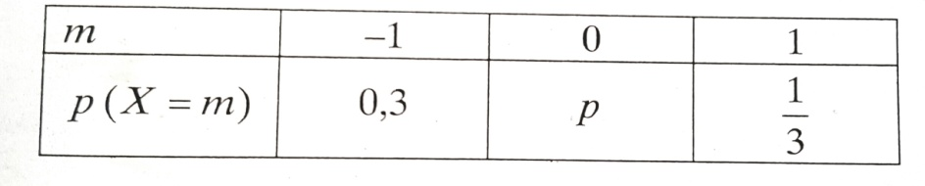
A 0,3 B 0,4 C $\frac{1}{3}$ D 0,37 E $\frac{11}{30}$

343. Kampas perkirstas dviem lygiagrečiomis tiesėmis (žr.pav.).Raskite $x$.
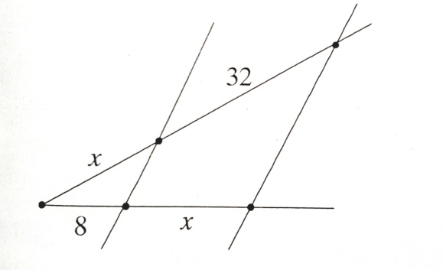
A 8$\sqrt{3 }$ B 16 C 16$\sqrt{2}$ D 24 E 32

344. Jei $\lg{3}=a , \lg{5=b , tai\lg{45=}}$
A $a^{2}b$ B 3$ab$ C $3a+b$ D $a^{2}+b$ E $2a+b$

345. Išreikškite ${315}^{°}$ radianais.
A $\frac{61}{72}π$ B $\frac{61}{36}π$ C $\frac{7}{4}π$ D 3,5$π$ E 3,15$π$

346. Dviejų skaičių $a ir b$ aritmetinis vidurkis sudaro 78$\%$ skaičiaus $a.$ Kiek procentų skaičiaus $a$ sudaro skaičiaus $b ?$
A 22 B 39 C 44 D 56 E 78
347. Pirmu vamzdžiu baseiną vandeniu galima pripildyti per 40 min, o antru – per 1 val. Per kiek laiko bus pripildytas baseinas, jei vanduo bėgs abiems vamzdžiais iš karto ?

A 20 min B 24 min C 40 min D 50 min
348. Visi dviženkliai skaičiai, kurių skaitmenų suma lygi 5, po vieną užrašomi kortelėse. Tada atsitiktinai ištraukiama viena kortelė. Kokia tikimybė, kad joje užrašytas skaičius yra lyginis ?

A $\frac{1}{5}$ B $\frac{2}{5}$ C $\frac{3}{5}$ D $\frac{4}{5}$

349. Apskaičiuokite ${(0,025)}^{\lg{2}}×{(0,04)}^{\lg{2}}$
A $\frac{1}{4}$ B $\frac{1}{6}$ C $\frac{1}{8}$ D $\frac{1}{16}$

350. Ritinio šoninio paviršiaus plotas lygus $10π$. Apskaičiuokite ritinio ašinio pjūvio plotą.
A 5 B 10 C 5$π$ D 10$π$

351. Kuri lygtis intervale $\left[{-180}^{°};{180}^{°}\right]$ turi du sprendinius ?

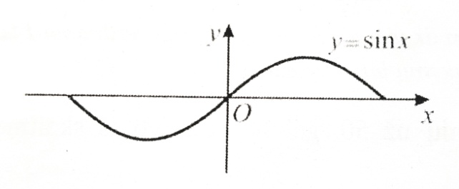
A $\sin{x=-1}$ B $\sin{x=-0,3}$ C $\sin{x=0}$ D $\sin{x=1}$ E $\sin{x=1,3}$

352. Skaičiai $x$ ir $y$ yra sveikieji, $x-$ teigiamas ,y- neigiamas . Kiek sveikųjų skaičių yra tarp $x$ ir $y$(be skaičių $x$ ir $y$) ?

A $x+y-1$ B $x+y$ C $x-y-1$ D $x-y$ E $x-y+1$

353. Remdamiesi brėžiniu, nustatykite, kam lygus $\cos{∝.}$
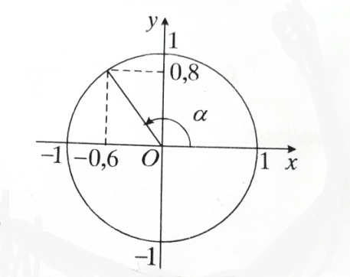
A -0,8 B -0,6 C 0,48 D 0,6 E 0,8

354. Kam lygi skaičiaus $4^{14}$ pusė ?
A $2^{7}$ B $4^{7}$ C $4^{13}$ D $2^{27}$ E $2^{28}$

355. Į apskritimą įbrėžtas keturkampis, kurio du kampai yra${ 68}^{°}$ ir ${111}^{°}$ didumo. Kokio didumo yra kiti du keturkampio kampai ?

A ${67}^{°}$ ir ${114}^{°}$ B ${69}^{°}$ ir ${100}^{°}$ C ${69}^{°}$ ir ${112}^{°}$
D ${80}^{°}$ ir ${101}^{°}$ E ${90}^{°}$ ir ${91}^{°}$

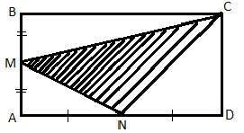
356. Taškai M ir N yra stačiakampio ABCD gretimų
kraštinių vidurio taškai (žr. pieš.). Raskite trikampio
MNC ir stačiakampio ABCD plotų sluoksnį.
A 1:2 B 1:3 C 2:5
D 3:5 E 2:7

357. Išspręsti lygtį $\left(\frac{1}{6}\right)$ ^{3x-2} = 36^{x+4}
A -2 B - $\frac{6}{5}$ C - $\frac{2}{5}$ D 10 E -1

358. Sekoje.... a, b, c, d, 0, 1, 1, 2, 3, 5, 8,.... kiekvienas sekos narys lygus dviejų prieš jį einančių narių suma. Kam lygus ?
A -3 B -1 C -7 D -5 E 3

359. Suprastinkite reiškinį $\frac{a^{-1}+b^{-1}}{a^{-1}-b^{-1}}-\frac{a^{-1}-b^{-1}}{a^{-1}+b^{-1}}$ (a$≠b, a≠-b, a≠0, b≠0).$

A 0 B $\frac{2ab}{b^{2}-a^{2}}$ C $\frac{{2a}^{2}+{2b}^{2}}{b^{2}-a^{2}}$ D $\frac{4ab}{b^{2}-a^{2}}$ E $\frac{2ab}{a^{2}+b^{2}}$
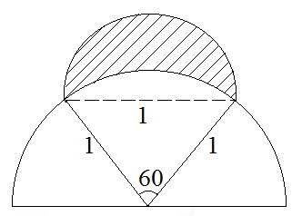

360. Pusapskritimis, kurio diametras , nubrėžtas ant kito
dvigubai didesnio diametro pusapskritimio taip,
kaip parodyta piešinyje. Raskite pažymėtos
srities („pusmėnulio“) plotą.

A $\frac{π}{6}-\frac{\sqrt{3}}{4}$ B $\frac{\sqrt{3}}{4}$ $-\frac{π}{12}$ C $\frac{\sqrt{3}}{4}-\frac{π}{24}$ D $\frac{π}{24}+\frac{\sqrt{3}}{4}$ E $\frac{π}{12}+\frac{\sqrt{3}}{4}$

361. Į statų trikampį, kurio statiniai yra lygūs a ir b, įbrėžtas kvadratas. Raskite kvadrato kraštinės ilgį.

A $\frac{ab}{a+b}$ B $\frac{ab}{\sqrt{a^{2}+b^{2}}}$ C $\frac{ab}{a^{2}+b^{2}}$
D $\frac{a^{2}+b^{2}}{\sqrt{ab}}$ E $\frac{a^{2}+b^{2}}{a+b}$

362. Kurios funkcijos grafikas pavaizduotas paveiksle?
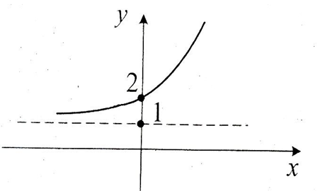
A y = 2^{x} B y = x² + 2 C y = 2^{x+1} D y = 2^{x} +1 E y = x² + 1

363. Arvydo penkių krepšinio rungtynių pelnytų taškų vidurkis yra 14. Kiek taškų jis turi įmesti per šeštąsias rungtynes, norėdamas visų šešių rungtynių taškų vidurkį padidinti 2 taškais ?

364. Tiesė $k$ yra statmena plokštumai $∝$ ir kerta tą plokštumą taške T. Kuris teiginys visada yra teisingas?
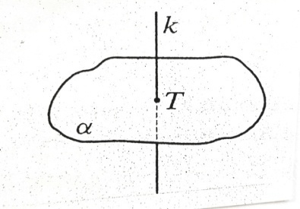
A Bet kuris plokštumos $∝$ taškas yra tiesėje $k$
B Tik viena plokštumos $∝$ tiesė kerta tiesę $k$
C Bet kuri plokštuma, einanti per tiesę $k$, yra statmena plokštumai $∝$
D Visos plokštumos, kurios kerta plokštumą $∝$,eina per tiesę $k$
E Bet kuri plokštuma, einanti per tiesę $k$, yra lygiagreti su plokštuma $∝$

365. Prieš $m$ metų Urtei buvo $n$ metų . Kiek metų bus Urtei po $k$metų ?
A $n+m-k$ B $n+m+k$ C $n-m+k$ D $k-n-m$

$E m-n+k$

366. Jei lygiakraščio trikampio ABC kraštinės ilgis lygus 4, tai skaliarinė sandauga $\overset{→}{BA}$ $× \overset{→}{BC}$ $=$
A 0 B 8 C 8$\sqrt{2}$ D 8$\sqrt{3}$ E 16

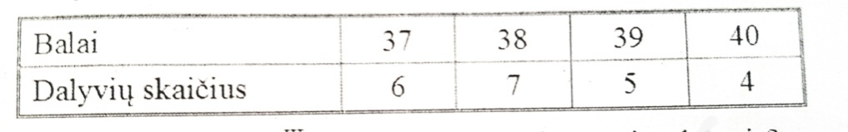
367. Dainų konkurse atlikėjai buvo vertinami balais. Norint patekti į kitą etapą, reikėjo surinkti nuo 37 iki 40 balų. Lentelėje surašyta, kiek dalyvių, praėjusių atranką, įvykdė šį reikalavimą.

Kaip apskaičiuoti, kiek vidutiniškai balų surinko atranką praėjęs dalyvis ?

A $\frac{37+38+39+40}{4}$ B $\frac{37×6+38×7+39×5+40×4}{22}$ C $\frac{37+38+39+40+6+7+5+4}{8}$
D $\frac{37×6+38×7+39×5+40×4}{4}$ E $\frac{37+38+39+40}{22}$

368. Funkcijos $f\left(x\right)=e^{x}+1$ pirmykštė funkcija, kurios grafikas eina per tašką (0;2) , yra
A $F(x)=e^{x}$
B $F\left(x\right)=e^{x}+1$
C $F\left(x\right)=e^{x}+x+1$
D $F\left(x\right)=e^{x}+x-e^{2}-2$
E $F\left(x\right)=e^{x}+x$

369. Iš penkių lygiakraščių trikampių, kurių kiekvieno kraštinė lygi 1, sudėta lygiašonė trapecija (žr. pav). Apskaičiuokite gautos trapecijos įstrižainės ilgį.
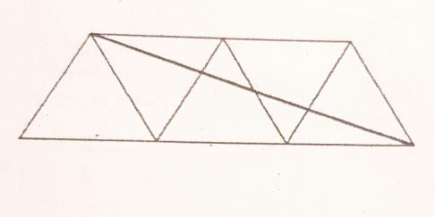
A$\sqrt{13}$ B $\sqrt{10}$ C $\sqrt{8}$ D $\sqrt{7}$ E $\sqrt{5}$

370. $\lg\left(\log_{5}{30}+\log_{5}{\frac{1}{6}}\right)=$

A 10 B 1 C 0 D $\lg{5}$ E neįmanoma apskaičiuoti

371. Jei $x^{2}>{(x-1)}^{2}$, tai :
A $x∈R$ B $x>1$ C $x<0$ D $x<\frac{1}{2}$ E $x>\frac{1}{2}$

372. Piešinėliuose 1-3 parodyti pirmieji trys žingsniai proceso ( tamsus kvadratas dalijimas į devynis mažus kvadratėlius ir vidurinysis kvadratėlis dažomas baltai), kurį tęsdami gautume figūrą , matematikų vadinama „Serpinskio kilimu“. Kiek įvairaus dydžio baltų kvadratėlių iš viso būtų 5-tame piešinėlyje?

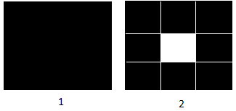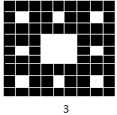

373. Apskaičiuokite kreivinės trapecijos, apribotos x ašimi tiesėmis x = 0 ir x =$\frac{ π}{4}$ ir funkcijos y = $\cos{x }$grafikų plotą.
A $\frac{2-\sqrt{2}}{2}B\frac{1}{2 }$ C $\frac{π}{3}$ D $\frac{\sqrt{2}}{2}$ E $2-\sqrt{2}$

374. Kurios funkcijos grafikas pavaizduotas paveiksle?
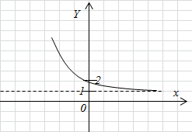
A $y={\left(\frac{1}{2}\right)}^{x}$ B $y=x^{2}+2$
C $y={\left(\frac{1}{2}\right)}^{x+1}$ D $y={\left(\frac{1}{2}\right)}^{x}+1$
E $y=x^{2}+1$

375. Knygyne yra 10 skirtingų romanų. Studentė nori nusipirkti 3 skirtingus romanus iš tų 10. Keliais būdais ji gali tai padaryti ?

A 13 B 30 C 120 D 720 E 1000

376. Jeigu stačiakampio ilgį padidintume 30$\% ,$o plotį sumažintume 30$\% ,$ tai stačiakampio plotas...

A padidėtų 60$\%$ B padidėtų 30$\%$ C nepasikeistų D sumažėtų 15$\%$
E sumažėtų 9$\%$

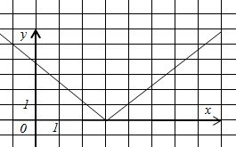
377. Paveiksle pavaizduotas funkcijo $y=f\left(x\right)=\left|x-3\right|$grafikas.
Remdamiesi šiuo grafiku, nustatykite
su kuriomis argumento x reikšmėmis
funkcijos$y=f\left(x\right)$ reikšmės yra didesnės už 2.

A $x∈(1;5)$ B $x∈(2;+∞)$
C $x∈(1;+∞)$ D $x∈(-∞;1)∪(5; +∞)$
E $x∈(-∞;3)∪(4; +∞)$

378. $\sin{∝=-\frac{3}{5}} , { 180}^{°}<∝<{270}^{°}.$ Tada $\cos{∝=}$
A $\frac{3}{5}$ B $\frac{4}{5}$ C $-\frac{4}{5}$ D $-\frac{16}{25}$ E $\frac{16}{25}$

379. Kuriame brėžinyje pavaizduota teigiamų dydžių $X$ ir $Y$ priklausomybė, jei jie yra atvirkščiai
proporcingai ?
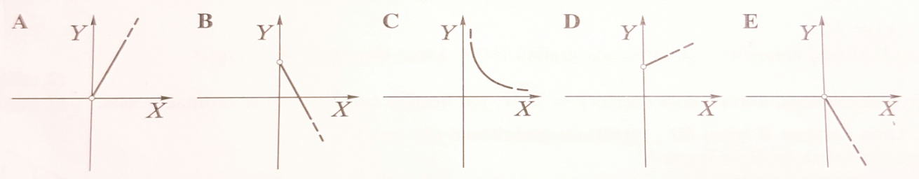

380. Rutulys kurio spindulys lygus $r,$ įbrėžtas į kubą ( rutulys liečia visas kubo sienas ). Kam lygus kubo tūris ?

A $r^{3}$ B ${2r}^{3}$ C ${4r}^{3}$ D $\frac{4}{3}{πr}^{3}$ E 8$r^{3}$

381. Rasite $m$ reikšmės, su kuriomis lygtis ${2x}^{2}+4x+m+5=0$ neturi realiųjų sprendinių.
A $\left(-3;+∞\right)$ B $\left(-∞;-3\right)$ C $\left(3;+∞\right)$ D 0 E -3

382. BA ir BD yra apskritimo liestinės, liečiančios apskritimą taškuose A ir C. Taškas E apskritimo centras. Kuris iš nurodytų kampų lygus kampui ABD ?

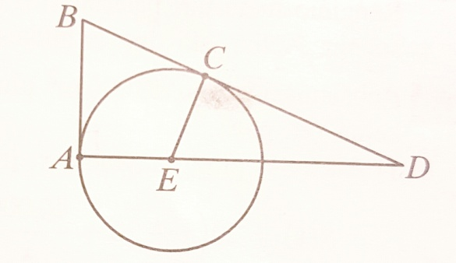
A ∠BAD B ∠BCE C ∠CDE D ∠CEA E ∠CED

383. Reiškinio $\sqrt[3]{x-5}$ apibrėžimo sritis yra :
A [5;+$∞$) B ($-∞;+∞$) C ($-∞;5$) D ($0;5$) E $∅$

384. Pavaizduotas trikampis MKL yra plokštumoje $∝.$ Taškas N yra trikampio kraštinėje ML. Taškas P nepriklauso plokštumai $∝,$o PK ⟘ KM , PK $⟘$KL . Tada:

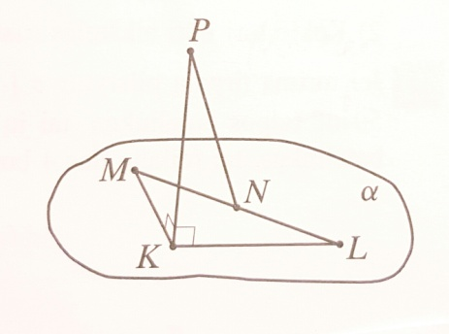
A PK $>$ PN B PK $=$ PN C PK $<$ PN D KN $>$ PN E KN $=$ PN

385. Apskaičiuokite šimtąjį geometrinės progresijos 3;9;27;81;....... narį.

A 3$×$99 B 3$×$100 C 3$×$100+3 D $3^{100}$ E ${100}^{3}$

386. Su kuriomis $n$ reikšmėmis reiškinys $5^{-n+3}$ įgyja reikšmes, didesnes už 5?

A $n>2$ B $n<2$ C $n>3$ D $n <3$ E $n∈(-∞;+∞)$

387. Bokšto laikrodžio valandinės rodyklės ilgis yra 2 metrai . Kiek metrų nueina šios rodyklės smaigalys per 9 valandas ?

A $2π$ B $2,5π$ C $3π$ D $4π$ E $9π$

388. Stačiojo trikampio ABC ($∠C={90}^{°}$) statinis BC$=8, \sin{∠A=\frac{2}{3}}$ . Tuomet įžambinės AB ilgis lygus
A $\frac{3}{16}$ B $\frac{16}{3}$ C 12 D 24 E 48
389. Apskaičiuokite $\log_{2}{72-\log_{2}{15+\log_{2}{0,05}}}$
A 4 B 3 C 2 D $\frac{1}{4}$ E -2

390. Atsukus 5 vienodo galingumo čiaupus, baseinas pripildomas vandens per 42 minutes. Per kiek laiko baseinas pripildomas vandens, atsukus 6 tokius čiaupus ?

A 20 min B 30 min C 35 min D 47 min E 50,4 min

391. Kiek kainuotų striukė, pritaikius 30 procentų nuolaidą, jeigu su 20 procentų nuolaida ši striukė kainuoja 280 litų ?

A 245 Lt B 345 Lt C 308 Lt D 350 Lt E 252 Lt

392. Su kuria mažiausia sveikąja $x$ reikšmė $y=4x-17$ grafikas yra virš $OX$ ašies ?
A -4 B -17 C 5 D 4 E 17

393. Apskaičiuokite kūgio, kurio ašinis pjūvis yra lygiakraštis trikampis, šoninio paviršiaus plotą, jeigu kūgio sudaromoji lygi 6 cm.

A $36π {cm}^{2}$ B ${18π cm}^{2}$ C $54π {cm}^{2}$ D $108π {cm}^{2}$ E $6π {cm}^{2}$

394. Kuriam reiškiniui yra tapačiai lygus reiškinys $\sqrt{x^{2}+\frac{{9x}^{2}}{16}}$ , kai $x<0$ ?
A $\frac{7x}{4}$ B $-\frac{7x}{4}$ C $\frac{5x}{4}$ D $-\frac{5x}{4}$ E $\frac{3\left|x\right|}{4}$

395. Iš šešių skaitmenų 1,2,3,4,5,6 atsitiktinai užrašomas šešiaženklis skaičius (skaitmenys skaičiuje nesikartoja ). Kokia tikimybė , kad užrašytas skaičius dalijasi iš 6 ?

A $\frac{1}{2}$ B $\frac{1}{120}$ C $\frac{1}{6}$ D $\frac{1}{24}$ E $\frac{1}{5}$

396. Kuri iš funkcijų yra mažėjanti visoje savo apibrėžimo srityje ?
A $y=x-2$ B $y=-\frac{5}{x}$ C y$=\log_{4}{(x-1)}$ D $y=-\sqrt{x-1}$
E $y={\left(\frac{1}{3}\right)}^{2-x}$

397. $\int_{0,5}^{1}{\frac{dx}{x^{2}}=}$
A $-\frac{1}{2}$ B $\frac{1}{2}$ C 1 D $-\frac{3}{2}$ E $\frac{3}{2}$

398. Jeigu $\left|x\right|=\left|y \right|, x×y <0$ ir $y>0$ tai klaidingas yra teiginys :
A $x^{2}×y>0$ B $x+y=0$ C $x^{2}×y<0$ D $\frac{1}{x}+\frac{1}{y}=0$ E $\frac{x}{y}+1=0$

399. Jeigu ($a_{n}$) $–$ aritmetinė progresija $a_{n}=\frac{3}{5} ,$tai suma $a_{3}+a_{4}+a_{5}+a_{6}+a_{7}$ lygi:
A 3 B $\frac{3}{5}$ C 1 D $\frac{5}{3}$ E 15

400. Kuriame paveikslėlyje pavaizduoti vektoriai $\overset{→}{m}$ ir $\overset{→}{n}$ , jei $\overset{→}{m}=-3\overset{→}{n}$ ?
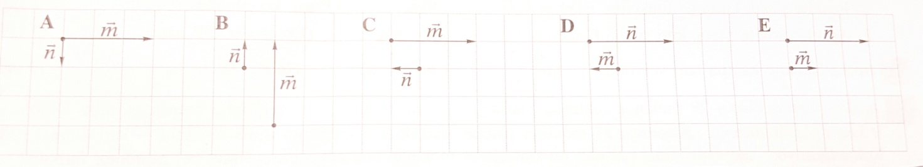
401. Apskaičiuokite reiškinio $\sqrt{{\left(3\frac{3}{8}\right)}^{\frac{1}{3}}-{\left(\frac{1}{8}\right)}^{\frac{1}{3}}}$ reikšmę.
A 3 B 2 C 1 D ${\left(\frac{13}{4}\right)}^{\frac{1}{6}}$ E 3$\frac{1}{2}$

402. $\log_{2}{108}-\log_{2}{27}-\log_{5}{125}=$
A 2 B -1 C -3 D 1 E 3
403. Kubas, kurio viso paviršiaus plotas lygus ${96 cm}^{2}$ , supjaustytas kubeliais, kurių kiekvieno briaunos ilgis lygus 1$cm$. Kiek tokių kubelių gauta ?

A 56 B 64 C 62 D 68 E 48

404. Ridenami du standartiniai lošimo kauliukai ( baltas ir juodas) ir stebima, kiek akučių atvirto kiekvieno kauliuko viršutinėje sienelėje. Kokia tikimybė, kad baltasis kauliukas atvirs lyginiu akučių skaičiumi, o juodasis - 3akutėmis ?

A $\frac{1}{36}$ B $\frac{1}{4}$ C $\frac{1}{12}$ D $\frac{1}{6}$ E $\frac{1}{24}$

405. Kuri taisyklingojo šešiakampio ploto dalis nuspalvinta paveikslėlyje ?
A $\frac{1}{4}$ B $\frac{1}{5}$ C $\frac{1}{6}$ D $\frac{9}{40}$ E

406. Kuri iš duotųjų trupmenų yra mažiausia, kai $x>25 ?$
A $\frac{25}{x}$ B $\frac{25}{x+1}$ C $\frac{25}{x-1}$ D $\frac{x}{25}$ E $\frac{x+1}{25}$

407. Jei $4^{-1}×2^{x}=8$, tai $x=$
A -2 B 1 C 2 D 3 E 5

408. Miesto plotas yra 10,8 tūkstančių ha ( 1 ha $=10000 m^{2}$. Žaluma, t.y. parkai, bulvarai ir skverai, užima $\frac{1}{6}$ šio ploto. Kiek kvadratinių metrų žaliojo ploto tenka vienam miesto gyventojui, jei mieste gyvena 800000 gyventojų ?

A 25 $m^{2}$ B 22,5 $m^{2}$ C 11,25 $m^{2}$ D 20 $m^{2}$ E 225 $m^{2}$

409. Apskaičiuokite $f^{2}\left(x\right)-4,$ jeigu $f\left(x\right)=\frac{2\sqrt{x+3}}{\sqrt{x+5}}$.
A $-\frac{8}{x+5}$ B $\frac{2\sqrt{x}}{\sqrt{x+5}}$ C 4 D $\frac{4}{x+5}$ E $\frac{8}{x+5}$

410. Kiek yra triženklių skaičių, kurių bent vienas skaitmuo lygus 3 ?
A 900 B 648 C 252 D 310 E 649

411. Paveikslėlyje pavaizduoti funkcijų $y=f\left(x\right)$ ir $y=g\left(x\right)$ grafikai. Apskaičiuokite $f\left(g\left(2\right)\right).$
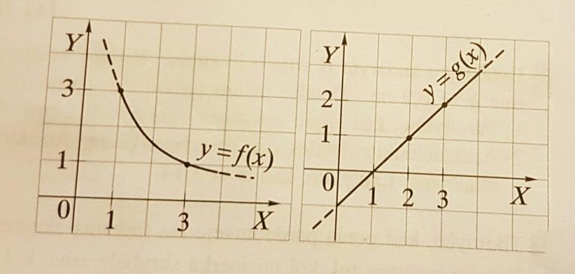 A $f\left(2\right)$ B 4 C 2 D 3 E 1

412. Apskaičiuokite $\frac{40!}{38!+39!}$
A 38 B 39 C 40 D $\frac{1}{37!}$ E 41

413. Funkcijos $y=f\left(x\right)=1+3\sin{x}$ mažiausia reikšmė lygi :
A -2 B -1 C -4 D 4 E 2

414. Vektoriai $\overset{→}{c}$ ir $\overset{→}{d}$ yra priešpriešiniai. Kam lygi skaliarinė sandauga $\overset{→}{c}×$ $\overset{→}{d}$ , jeigu $\left|\overset{→}{c}\right|= 3,6$ ,o $\left|\overset{→}{d}\right|=\frac{2}{3}?$

A 7,2 B 1,2 C -1,2 D 2,4 E -2,4
415. Kam lygi intervalų [3;7] ir [5;11] sąjunga ?

A [3;11] B [3;5]$∪$[7;11] C [5;7] D [3;5] E [7;11]

416. Kuriame paveikslėlyje pavaizduoti nelygybės $\left|x\right|≥6$ sprendiniai ?
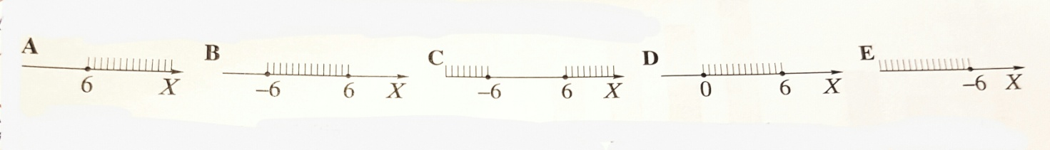

417. Taškas O yra pavaizduoto apskritimo centras. Apskritimo spindulys R$=14.$ Kam lygus apytikslis lanko AB (jis brėžinyje nuspalvintas) ilgis ?
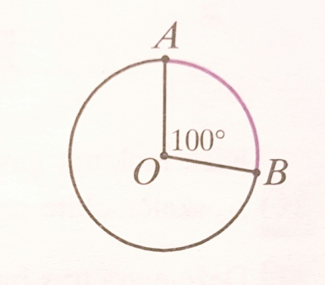
A 12 B 20 C 22 D 24 E 26

418. Kuri lygybė yra teisinga ?
A $4^{\frac{3}{4}}=\sqrt[4]{64}$ B $4^{\frac{3}{4}}=\frac{1}{\sqrt[3]{4}}$ C $4^{\frac{3}{4}}=\sqrt[3]{256}$ D $4^{\frac{3}{4}}=\sqrt[4]{256}$ E $4^{\frac{3}{4}}=\frac{4}{\sqrt[3]{4}}$

419. Jei $4^{x}={12}^{12},$ tai ${\left(\sqrt[3]{2}\right)}^{x}=$
A $2^{36}$ B $2^{24}$ C $2^{16}$ D $2^{12}$ E $2^{6}$

420. Lygties $2\sin{x=1}$ sprendiniai yra
A ${180}^{°}×n, n∈Z$ B ${\left(-1\right)}^{n}×{30}^{°}$+${180}^{°}×n , n×Z$
C ${\left(-1\right)}^{n}×{60}^{°}+{180}^{°}×n , n∈Z$
D ${90}^{°}×n , n∈Z$ E ${90}^{°}+{180}^{°}×$n , n$∈Z$

421. Pavaizduotų trikampio ir kvadrato pagrindai lygūs $a$. Kokia turi būti pavaizduoto trikampio aukštinės ilgio $h$ reikšmė, kad trikampio ir kvadrato plotai būtų lygus ?
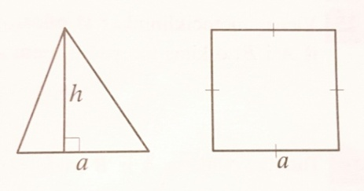 A $\frac{a}{4}$ B $\frac{2a}{3}$ C $2a$ D $\frac{3a}{2}$ E $4a$

422. Kuriam intervalui priklauso skaičius $\log_{3}{10 ?}$
A (-3; -2) B (0; 1) C (1; 2) D (3; 4) E (2; 3)

423. Jei $x≠7,$tai $\frac{x^{2}-9x+14}{7-x}=$
A $x-2$B $x-7$ C $x+2$ D $7-x$ E $2-x$

424. Kurios funkcijos grafikas pavaizduotas paveiksle ?
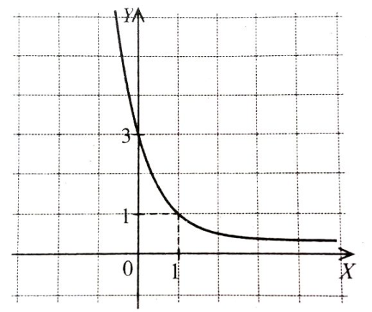
A $y= {\left(\frac{1}{3}\right)}^{2}$ B $y=3^{x+1}$
C $y=3^{1+x}$ D $y=3^{x}+2$
E $y= {\left(\frac{1}{3}\right)}^{x-1}$

425. Kūgio tūris apskaičiuojamas pagal formulę V$=\frac{1}{3}πR^{2}H.$ Tada kūgio pagrindo spindulys lygus:
A R$=\frac{3V}{πH}$ B R$=\sqrt{\frac{3π×V}{H}}$ C R$=\sqrt{\frac{πH}{3V}}$ D R$=\sqrt{\frac{3V}{πH}}$ E R$=\sqrt{\frac{V}{3πH}}$

426. Atsitiktinai iš aibės [5;7;9;11] paimamas skaičius $a$ , o iš aibės [2;6;10;14;18] – skaičius $b$ ir šie skaičiai sudedami. Kam lygi tikimybė, kad $a+b=23 ?$

A 0,1 B 0,2 C 0,25 D 0,3 E 0,4

427. Pavaizduota taisyklingoji trikampė piramidė SABD. Kampas tarp plokštumų ABD ir SAB yra:
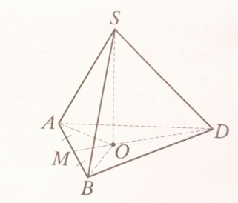 A $∠SAD$ B $∠SBO$ C $∠$SMO D $∠$SOB E $∠$AOB

428. Duota lygybė $\log_{3}{x=a}.$ Iš lygties $\log{\frac{2}{3}x=\log_{3}{(9x)}}$ gauname:
A $a^{2}=9a$ B $a^{2}=2+a$ C $a^{2}=9+a$ D $a^{2}=2a$ E $a^{2}=3×\left(9a\right)$

429. $\frac{2^{2005}-2^{2004}}{2^{2005}+2^{2004}}=$
A $\frac{1}{3}$ B $\frac{1}{2}$ C $2^{-2003}$ D $2^{-2004}$ E $2^{-2006}$

430. Pavaizduota tiesė $m$ ir $n$ yra lygiagrečios. Raskite kampo $x$ dydį.
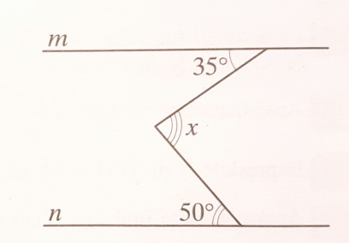 A ${145}^{°}$ B ${130}^{°}$ C ${95}^{°}$ D ${85}^{°}$ E ${50}^{°}$
431. Iš čiaupo A vanduo bėga $15 l$per minutę greičiu, iš čiupo B – $10 l$per minutę greičiu. Čiaupas a buvo atsuktas 100 sekundžių, tada atsuktas čiaupas B, ir $50 l$talpos indą baigė pildyti abu čiaupai kartu. Per kiek sekundžių buvo pripildytas indas ?

A 120 B 150 C 160 D 180 E 190

432. Taškai E ir M yra labiausiai viena nuo kitos nutolusios kubo viršūnės. Apskaičiuokite atstumą EM, jeigu kubo briauna lygi 1.

A $\sqrt{3}$ B $\sqrt{2}$ C 1 D $\sqrt{5}$ E $\sqrt{6}$
433. Sportuojančių ir nesportuojančių įstaigos darbuotojų skaičių santykis lygus 2:3. Sportuojančių yra 5 žmonėmis daugiau nei $\frac{1}{3}$ visų įstaigos darbuotojų. Kiek žmonių išviso dirbo įstaigoje ?

A 15 B 75 C 30 D 45 E 25

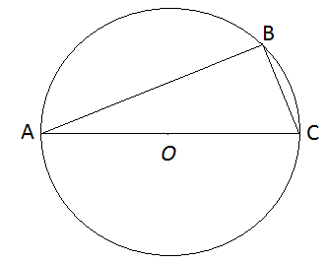
434. Paveiksle pavaizduotas apskritimas, kurio centras yra O ,
spindulys OCM = R. Kai BC tai ACB =

A 30$°$ B 45$°$ C 60$°$
D 90$°$ E neįmanoma nustatyti

435. Kuris iš reiškinių tapatus reiškiniui ${\left(\sqrt[3]{\sqrt[4]{\sqrt[5]{x}}}\right)}^{12}$, kai x$>0 ?$

A $\sqrt[3]{x }$ B $\sqrt[4]{x}$ C $\sqrt[5]{x}$ D $\sqrt[6]{x}$

436. Naudodamiesi paveikslėlio duomenimis, apskaičiuokite atkarpos AB ilgį ( taškai A,B ir K yra vienoje tiesėje).

A 15 B 16 C 17 D 18 E 19 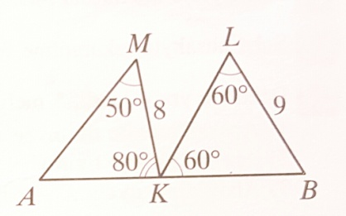

437. 1 pav. pavaizduotas funkcijos $y=f\left(x\right)$ grafikas.

Kurios funkcijos grafikas pavaizduotas 2 pav. ?

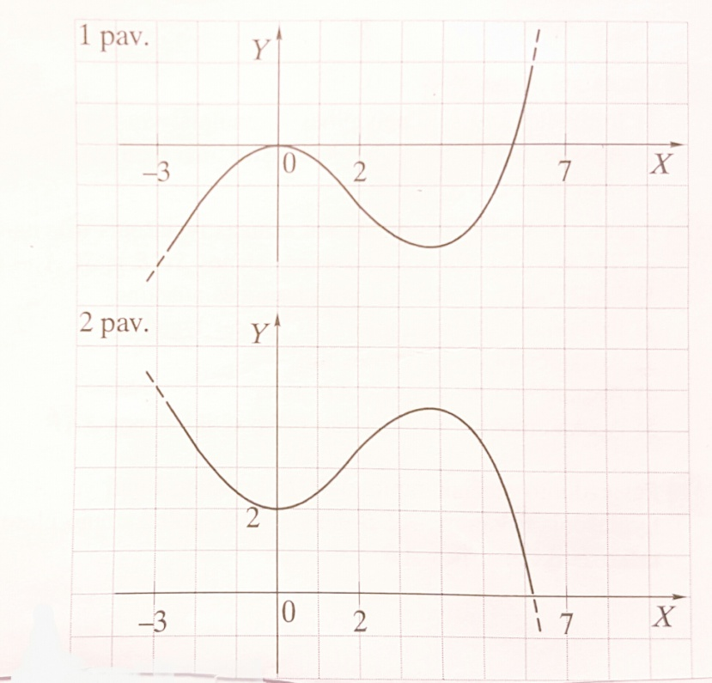
A $y=-f(x)$
B $y=-f\left(x\right)+2$
C $y=f\left(x-2\right)$
D $y=f\left(x\right)+2$
$E y=f\left(x\right)-2$

438. Jei realieji skaičiai $a, b$ ir $c$ yra tokie , kad $a<b<c<0,$ tai kuri iš nelygybių yra neteisinga ?
A $bc<ac$ B $ab<bc$ C $a+c<b+c$ D $0<c-a$ E $0<ac$

439. Apskaičiuokite $\sin\left(α-β\right)+2\cos{α}×\sin{α,}$ jeigu $α={111}^{°}, β={69}^{°}$.
A $-\frac{1}{2}$ B $\frac{1}{2}$ C 4 D 0 E -4

440. Trikampis ABC įbrėžtas į apskritimą, kurio centras O. Atkarpa AC yra apskritimo skersmuo AB$=AO$. Apskaičiuokite kampo BCO dydį.
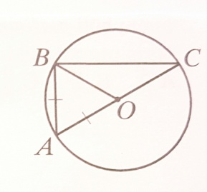 A ${15}^{°}$ B ${30}^{°}$ C ${45}^{°}$ D ${10}^{°}$ E ${90}^{°}$

441. Duota tiesinė funkcija $f(x)=5x-2a.$ Jei $f=\left(10\right)+f\left(5\right)=55, tai a=$
A -5 B 0 C 5 D 10 E 20

442. Kuris iš teiginių nėra teisingas panašiems nelygiems trikampiams ABC ir DEF ?
A Visi trikampio ABC kampai yra lygūs atitinkamiems trikampio DEF kampams. B Trikampių ABC ir DEF atitinkamų kraštinių ilgių santykiai yra lygūs.
C Visi trikampio ABC kampai yra atitinkamai lygūs trikampio DEF kampams, o šių trikampių atitinkamos kraštinės yra proporcingos.
D Abu trikampius galima įbrėžti į tą patį apskritimą.
E Jei trikampio ABC ir trikampio DEF atitinkamų kraštinių ilgių santykis lygus k , tai šių trikampių plotų santykis lygus k² .

443. Jei $\frac{-2x+8}{6}>3$, tai :
A x <$-$13 B x$≤-13$ C x $≤-5$ D x $<-5$ E x $>-5$

444. Funkcijos $f\left(t\right)=-4t^{2}+4t-1$ maksimumo taškas t_{max}$=$

A $-2$ B 2 C $-\frac{1}{2}$ D $\frac{1}{2}$

445. Remdamiesi brėžinio duomenimis, apskaičiuokite B dydį (1⁰ tikslumu) .
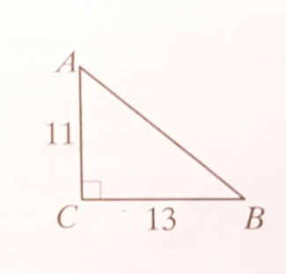 A 32⁰ B 40⁰ C 49⁰ D 50⁰ E 51⁰

446. Apskaičiuokite reiškinio $\frac{6^{5}-6^{4}}{5}$ reikšmę.

A $\frac{1}{5}$ B $\frac{6}{5}$ C 6³ D $\frac{6^{4}}{5}$ E 6⁴

447. $\sqrt{5}\%$ skaičiaus 5$\sqrt{5}$ lygu

A 0,05 B 0,25 C 0,5 D 2,5 E 25

448. Kuriame brėžinyje pavaizduotas funkcijos y$=f\left(x\right)$ grafikas, jei žinoma, kad lygtis $f(x)=0$
[$-10;10]$ turi lygiai du sprendinius?

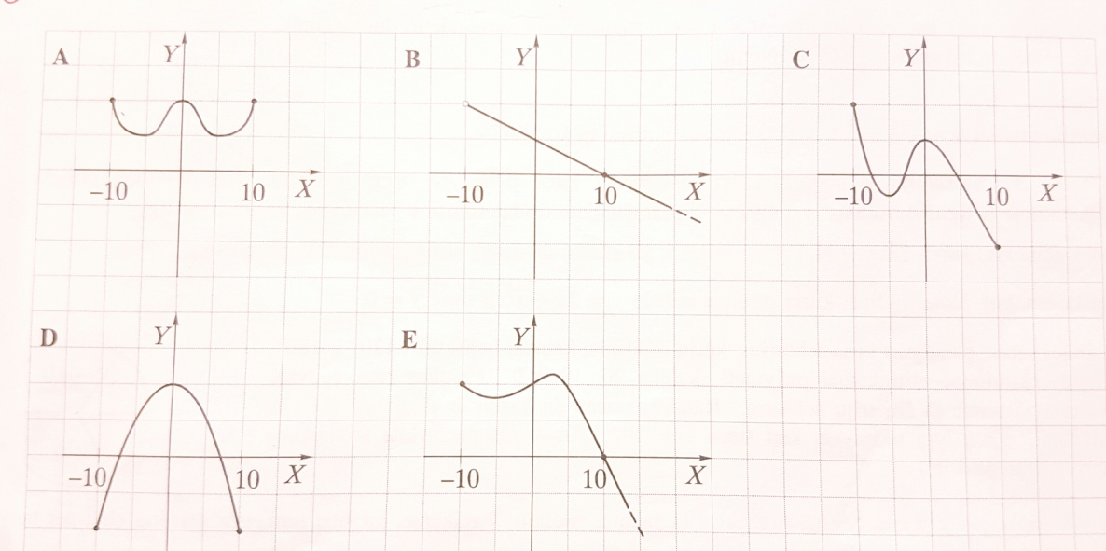

449. Maisto kiekis, kurį dramblys sunaudoja per vieną dieną, sudaro 10$\%$ jo masės. Apskaičiuokite dramblio masę tonomis, jeigu jis per dieną sunaudoja 280 kg maisto.

A 2,8 t B 28 t C 30,8 t D 0,28 t E 2,52 t

450. Pirmojo skritulio spindulys ilgis lygus 15cm, o antrojo $-3\sqrt{5}$ cm. Kiek kartų pirmojo skritulio plotas didesnis už antrojo skritulio plotą ?

A 15 B $\frac{5}{3}$ C $\frac{1}{3}$ D 5 E 3

451. Funkcijos $f(x)=-\frac{1}{3}x+\frac{2}{3}$ grafikas eina per tašką M ($a;-2).$ Kokia yra koordinatės $a$ reikšmė ?

A -4 B 8 C 16 D 4 E -8

452. Viename ryžių paruošimo recepte parašyta: Pusei stiklinės ryžių reikia pusantros stiklinės vandens .Kiek stiklinių vandens reikės patiekalui iš $1\frac{2}{3}$ stiklinės ryžių?

A 2$\frac{1}{3}$ B 2$\frac{2}{3}$ C 3 D 4$\frac{1}{3}$ E 5

453. Funkcijos y$=lg\frac{x-4}{-3}$ apibrėžimo sritis yra intervalas:
A ($-∞;4)$ B (4; +$∞)$ C ($-∞$; 4] D [4; +$∞)$ E($-∞;$+$∞)$

454. Stačiakampio gretasienio formos baseinas, kurio matmenys a$×b×c,$ pripildomas vandens per 40 min. Per kiek minučių tokiu pat pajėgumu pripildomas vandens baseinas, kurio matmenys a$×2b×4c$ ?

A 5min B 80 min C 160 min D 240min E 320 min

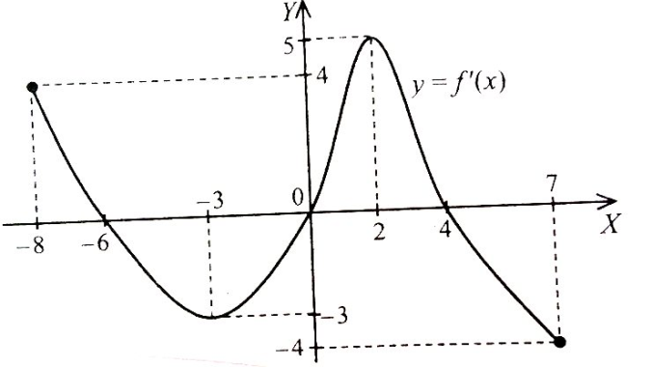
455. Nubraižytas funkcijos $y=f(x)$ išvestinės $y=f^{'}\left(x\right)$grafikas. Funkcijos minimumo taškas intervale [-8; 7] yra:
A $x=4$ B $x=-3$ C $x=0$
D $x=-6$ E $x=3$

456. Turnyre dalyvauja 14 šachmatininkų. Jie vienas su kitu sužaidė po vieną partiją. Kiek iš viso turnyre sužaista partijų?

A 14 B 27 C 91 D 182 E 196

457. Lygiagretainio dviejų kampų dydžių suma lygi 136⁰. Lygiagretainio didesnysis kampas lygus :

A 224⁰ B 180⁰ C 112⁰ D 68⁰ E 44⁰

458. Funkcijos $y=f(x)$ reikšmių sritis yra [$-1;5]$. Kokia yra funkcijos g(x)$=f\left(x-2\right)+3$ reikšmių sritis ?

A [$-2;3$] B [$0;6$] C [$4;10$] D [$2;8$] E [$1;7$]

459. Supaprastinkite reiškinį $\sqrt{x^{2}-\frac{x^{2}}{4}}$, kai x$<0.$

A $-\frac{x\sqrt{3}}{4}$ B $\frac{x\sqrt{3}}{2}$ C$\frac{x^{2}\sqrt{3}}{2}$ D $\frac{-x\sqrt{3}}{2}$ E $\frac{\left|x\right|}{2}$

460. Rinkdamas telefono numerį, Jonas pamiršo paskutinius tris skaitmenis. Prisiminęs, jog visi
pamirštieji skaitmenys yra skirtingi ir nelyginiai, surinko numerį atsitiktinai. Kokia tikimybė, kad Jonas surinko reikalingą numerį?

A$\frac{1}{720}$ B$\frac{1}{504}$ C $\frac{1}{60}$ D$\frac{1}{5}$ E$\frac{1}{12}$

461. Keliais procentais padidėtų sferos paviršiaus plotas, jeigu, jos spindulį padidintume 50$\%$?

A 250$\%$ B 175$\%$ C 225$\%$ D 100$\%$ E 125$\%$

462. Apskaičiuokite reiškinio $\frac{1}{2}$(tg$∝+ctg∝)$reikšmę, jeigu sin(2$∝$)$=\frac{1}{3}$.
A 6 B 3 C 1$\frac{2}{3}$ D $\frac{1}{2}$ E $\frac{1}{6}$

463. Duotas funkcijos $y=f(x)$ išvestinės $f^{'}\left(x\right)=-2x+4$ grafikas. Nurodykite, kurią savybę tenkina funkcijos$y=f(x)$ intervale [-1; 4]
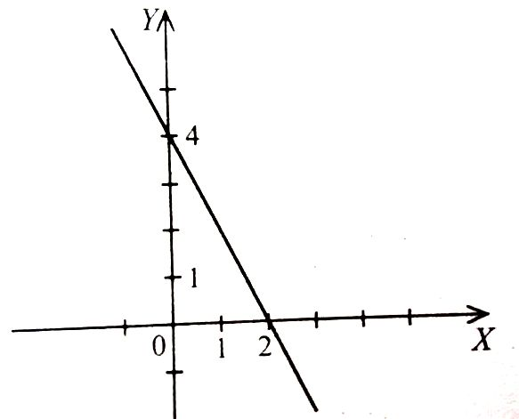
A Monotoniškai didėja šiame intervale.
B Monotoniškai mažėja šiame intervale.
C Turi minimumą intervalo vidiniame taške.
D Turi maksimumą intervalo vidiniame taške.
E Pastovi šiame intervale.

464. Pavaizduotas rombas ABCD, kurio įstrižainės BD ilgis lygus 5. Trikampis ABD yra lygiakraštis. Apskaičiuokite rombo plotą.
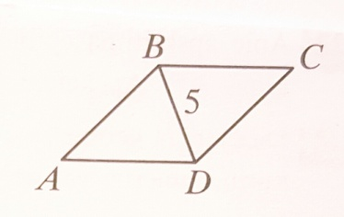 A 5$√2$ B 5$√3$ C $\frac{25\sqrt{3}}{2}$ D 10$\sqrt{3}$ E 25

465. Iš 8 mokinių, norinčių dalyvauti konkurse, reikia išrinkti 2 mokinius. Kiek yra galimybių tai padaryti?

A 4 B 16 C 28 D 56 E $\frac{1}{2}∙8!$

466. Kam lygus apytikslis rato skersmens ilgis (centimetrais), jei nuriedėjęs 33 metrus jis apsisuko 15 kartų ?
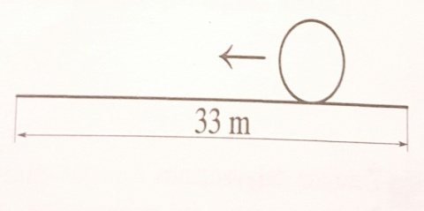
A 14 cm B 21 cm C 35 cm D 70 cm E 105 cm

467. Jei s$=\frac{1}{2}{gt}^{2}$ (s$>0, g>0, t>0)$, tai t$=$
A$\frac{2s}{g}$ B 2$\sqrt{\frac{s}{g}}$ C $\frac{s}{2g}$ D $\sqrt{\frac{2}{2g}}$ E $\sqrt{\frac{2}{g}}$

468. Reiškinio 0,5⁻⁴ +100$∙{2,5}^{-2}+3^{-1}∙{\left(\frac{1}{9}\right)}^{-2}$ reikšmė lygi :
A$\frac{4}{25}$ B 60 C 59 D 73 E 128

469. x,y,z ir v yra skaičių tiesės taškų A,B,C ir D koordinatės
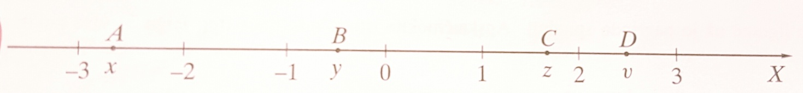
Kuris iš duotųjų modulių yra didžiausias ?
A $\left|x+y\right|$ B $\left|x+v\right|$ C $\left|x-y\right|$ D$\left|x-v\right|$ E $\left|x+z\right|$

470. Pieštukų dėžėje yra 100 įvairių spalvų pieštukų. Kiek dėžutėje yra raudonų pieštukų, jei tikimybė iš jos ištraukti raudoną pieštuką yra lygi $\frac{2}{5}$ ?

A 17 B 20 C 25 D 40 E 100

471. Pavaizduoti pusapskritimiai su centrais taškuose B,C. E. Šie taškai ir taškas F išsidėstę ant skritulio, kurio centras D, skersmens AG ir dalija skersmenį į 6 lygias dalis. Atkarpos AG ilgis lygus 6. Kam lygi nuspalvintų skritulio dviejų dalių plotų suma ?

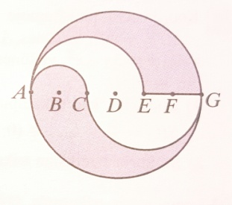

A 5$π$ B 5,5$π$ C 6$π$ D 12$π$ E 24$π$

472. Kuris iš brėžinių yra teisingas, jei ctg A$=k$ ir A - smailusis kampas ?

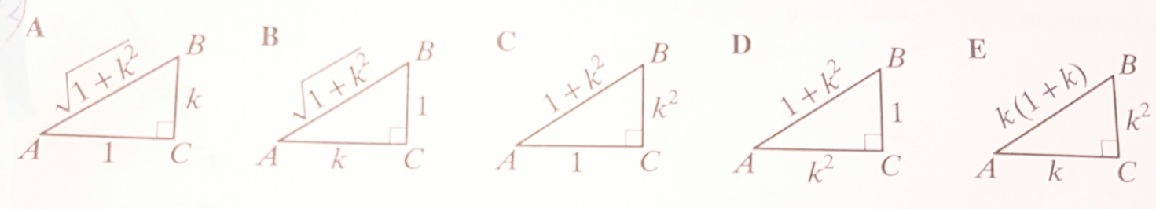

473. Jei ∠KLM+∠LMN+∠MNP$=330°$, tai $x+y=$
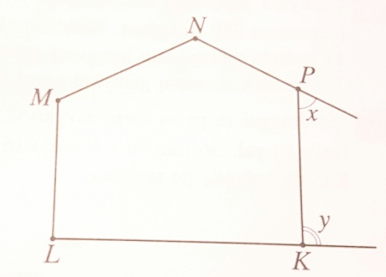
A 150$°$ B 165$°$ C 180$°$ D 195$°$ E 210$°$

474. Piešinyje parodytas tunelio skerspjūvis. Tunelio pagrindo plotis yra 3m. Pjūvio skritulio spindulys lygus 2,5m. raskite tunelio aukštį H.
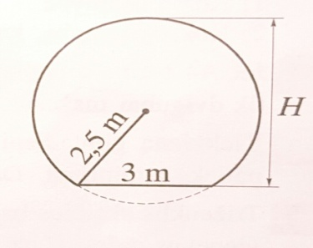 A 4,5m B 5m C $\frac{2\sqrt{3}}{2}$ D 6m E (2,5+$\frac{\sqrt{2}}{2}$) m

475. Apskaičiuokite $\frac{6^{12}+6^{13}}{6^{13}}$.
A${ 6}^{12}+1$ B $6^{12}$ C $\frac{7}{6}$ D $\frac{6}{7}$ E $6^{13}$

476. Žodį „mielės“ sukarpėme raidėmis ir keturias jų atsitiktinai sudėjome vieną šalia kitos iš kairės į dešinę. Kokia tikimybė, kad gausime žodį „eilė“?

A $\frac{1}{360}$ B $\frac{2}{3}$ C$\frac{1}{24}$ D $\frac{1}{30}$ E $\frac{1}{90}$

477. Kubo briaunai padidėjus50$\%$, jo tūris padidės:
A 337,5$\%$ B 12,5 $\%$ C 150$\%$ D 225 $\%$E 237,5$\%$

478. Taškai A, B, C priklauso apskritimui, kurio skersmuo 12cm. Raskite stygos AB ilgį, jeigu kampas ACB lygus 30$°$.

A 12 cm B 6 cm C 3cm D 6$\sqrt{2}$cm E 24 cm

479. Kuriam iš intervalų priklauso lygties log₂(x+8)$=\log_{2}3+\log_{2}5$ sprendinys ?
A ($-8;-5]$ B ($-1;3)$ C (3;5) D [5;8) E [3;7)

480. Justė ir Paula rado 8 susipynusias virveles. Kiekviena iš jų paėmė po vieną virvelės galą. Kokia tikimybė, kad mergaitės laiko tos pačios virvelės galus?

A $\frac{1}{15}$ B $\frac{8}{15}$ C $\frac{1}{120}$ D $\frac{1}{30}$ E $\frac{1}{4}$

481. Funkcijos $f\left(x\right)=2x+3$ pirmykštė F(x), kurios grafikas liečia OX ašį, yra :
A F(x)$=x^{2}+3$ B F(x)$=x^{2}+3x$ C F(x)$=x^{2}+3-2,25$

D F(x)$=2x^{2}+3x-2,25$ E F(x)$=x^{2}+3x+2,25$

482. Apskaičiuokite sin75$°∙sin15°$ reikšmę.

A$\frac{\sqrt{3}}{4}$ B 0,25 C 0,75 D$\frac{\sqrt{3}}{9}$ E $-\frac{\sqrt{3}}{4}$

483. Pirmieji trys geometrinės progresijos nariai yra $\sqrt{2}; \sqrt[3]{2};\sqrt[6]{2.}$ Raskite ketvirtąjį šios progresijos narį.

A $\sqrt[9]{2}$ B $\sqrt[12]{2}$ C $\sqrt[18]{2}$ D 2 E 1

484. Kūgio formos 1 litro talpos indas iki pusės pripiltas vandens. Kiek mililitrų vandens yra inde?

A 100 B 333 C 250 D 125 E 200 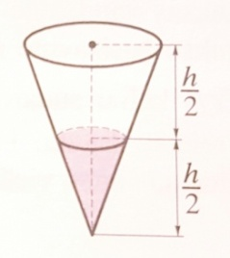

485. Pavaizduotas skritulys, įbrėžtas į kvadratą. Kvadrato kraštinės ilgis lygus 4.Apskaičiuokite
nuspalvintos skritulio dalies plotą.

A $π$ B 2$π$ C $4π$ D 6$π$ E 8$π$ 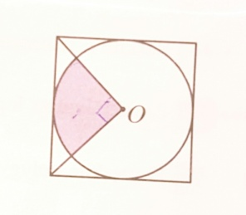

486. Jei $\frac{a^{2}}{4}$ yra sveikasis skaičius, o $\frac{a}{b}$ nėra sveikasis skaičius, tai a ir b reikšmės lygios :

A a$=1,$ b $=1$ B$a=3,$ b$=2$ C $a=2,$ b$=4$ D a $=4,b=2$

E a$=9, b=3$

487. Pavaizduotas funkcijos y$=f\left(x\right)grafikas.$
Kiek yra x reikšmių, su kuriomis $f\left(x\right)=4?$

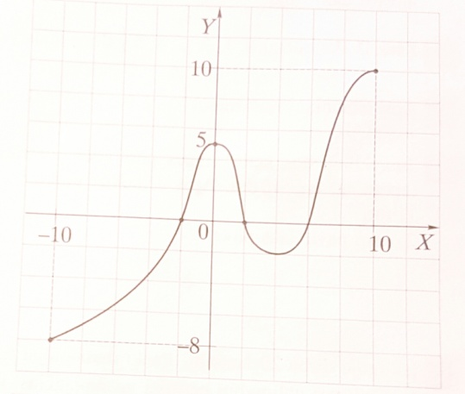

A Tokių x reikšmių nėra
B Yra vienintelė tokia x reikšmė
C Yra lygiai dvi tokios v reikšmės
D Yra lygiai trys tokios x reikšmės
E Yra daugiau negu trys tokios x reikšmės

488. Pagal brėžinio duomenis raskite k reikšmę.
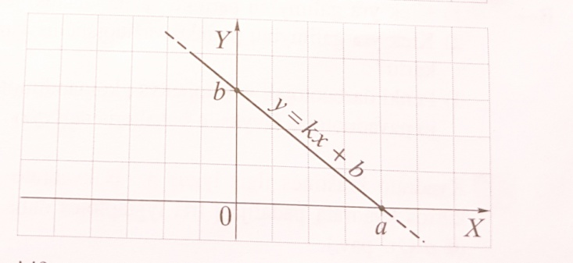 A$-\frac{b}{a}$ B$\frac{b}{a}$ C $-\frac{a}{b}$ D$\frac{a}{b}$ E $-\frac{1}{ab}$

489. Kuri x reikšmė nepatenka į funkcijos $f(x)=\frac{\sqrt{4-x}}{x^{2}}$ apibrėžimo sritį ?

A $-2$ B$-1$ C$-\frac{1}{2}$ D 2 E 5

490. Supaprastinkite reiškinys $\frac{a\frac{3}{4}+a\frac{1}{2}}{a\frac{1}{2}+a\frac{1}{4}}$ lygus :

A $a\frac{1}{4}$ B $a^{-\frac{1}{4}}$ C $a^{\frac{1}{2}}$ D 1 E $a$

491. Reiškinio $\frac{\sqrt[3]{54}∙\sqrt[3]{128}}{\sqrt[3]{500}}$ reikšmė lygi

A $\frac{6∙\sqrt[3]{2}}{5}$ B 1,2 C 2,4 D$\sqrt{2}$ E 2

492. Prekės kaina su 20% nuolaida yra 20Lt. Kokia bus šios prekės kaina su 50% nuolaida ?

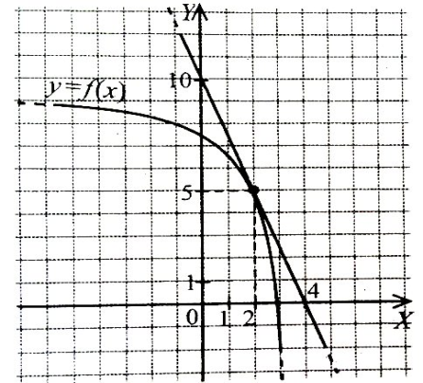
493. Paveiksle pavaizduotas funkcijos $y=f\left(x\right)$grafikas ir nubraižyta jo liestinė taške, kurio abscisė x₀ = 2.
A 0,4 B -0,5 C -2,5
D -0,4 E 2,5

494. Paveiksle pavaizduoti funkcijų grafikų eskizai ir jų liestinės taške, kurio abscisė x = a .
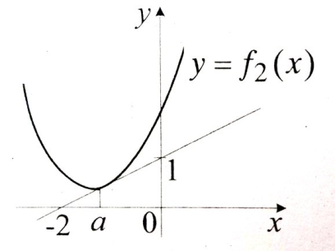
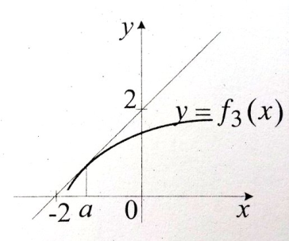
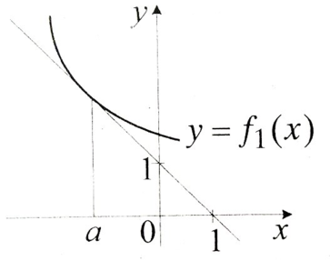

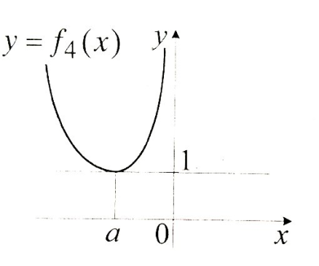
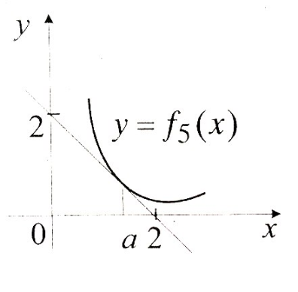

Nurodykite teisingą teiginį.
A ${ f}_{1}^{'}\left(a\right)=1$ B $f_{2}^{'}=1$ C ${ f}_{3}^{'}=1$ D $f_{4}^{'}=1$ E $f_{5}^{'}=1$

495. Su kuria x reikšme funkcijos $f\left(x\right)=\left(3-x\right)x^{2}$ išvestinė lygi 3?

A$-1$ B $-$2 C 1 D 2 E$\frac{3}{2}$

496. Su kuria $d$ reikšme $y=x^{2}-4x+d$grafikas eina per tašką T(-2;12) ?

A $-1$ B $0$ C 1 D 2 E $-$2

497. Funkcijos $f(x)=sinx$ grafikas intervale $[-\frac{π}{2};\frac{3π}{2}]$ yra:
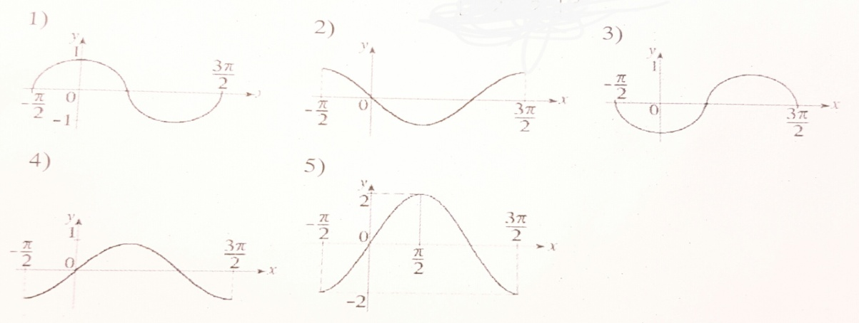

A 1 B 2 C 3 D 4 E 5

498. Pavaizduotas funkcijos y$=f(x)$ grafikas. Naudodamiesi juo, raskite funkcijos y$=f(x)$ reikšmių sritį.
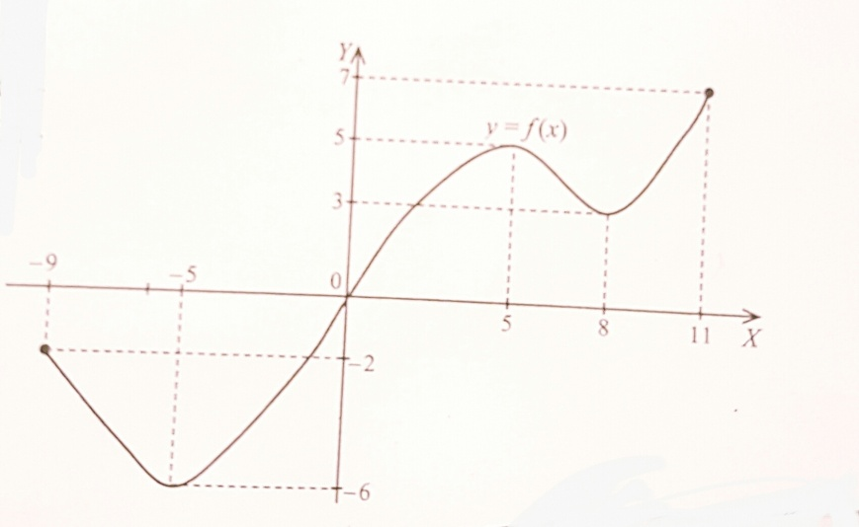
A $E_{f=}[-2;7]$

B${ E}_{f=}[-9;11]$

C${ E}_{f=}[-6;7]$

D${ E}_{f=}[-6;5]$

E${ E}_{f=}[-5;11]$

499. Paveiksle pavaizduotas funkcijos y$=f\left(x\right),$ apibrėžtos intervale (-4;7), grafikas. Raskite taškų, kuriuose funkcijos $f(x)$ išvestinė lygi 0, skaičių.
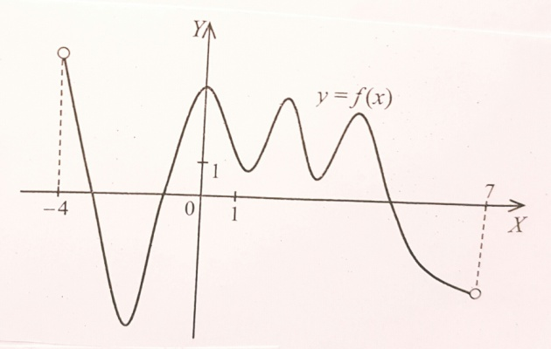 A 3 B 1 C 6 D 4 E 2

500. Kuris iš pavaizduotų brėžinyje grafikų yra lyginės funkcijos grafikas ?

